Программа для нахождения совпадений строки с регулярным выражением
Программа и методика испытаний
Студент | Филиппова К.Е.
Преподаватель | доц. Сычев О.А.
Сдано

1 Объект испытаний

Программа называется «MatchingWithRegEx» (Программа поиска совпадений строки с регулярным выражением). Программа написана с помощью языка программирования С++.

2 Цель испытаний

Целью испытаний является проверка соответствия программы требованиям к функциональным характеристикам, заявленным во внешней и внутренней спецификациях, включая корректное построение синтаксического дерева, обработку N-арных операций, интервальных квантификаторов и выявление синтаксических ошибок.

3 Требования к программе

Требования к программе изложены в Техническом задании в пункте 2.

4 Требования к программной документации

В бумажной форме должны быть предоставлены: техническое задание, технический проект в виде описания программы, программа и методика испытаний и руководство программиста. В электронном формате должны быть предоставлены: копии всех документов бумажной формы, рабочая документация и текст программы. Вся документация должна быть составлена в соответствии с ГОСТ 19.

5 Средства и порядок испытаний

Для запуска тестов необходимо подключение платформы модульного тестирования Microsoft CppUnitTestFramework к проекту программы в качестве дополнительных проектов модульного тестирования. Для реализации подхода тестирования, управляемого данными (Data-Driven Testing), необходимо наличие подготовленных наборов тестовых данных в формате .csv, подключаемых к тестовым методам. Визуализация графов (синтаксических деревьев и НКА) для проверки корректности структур данных осуществляется посредством формирования файлов формата .dot (Graphviz).

6 Методы испытаний

В ходе испытаний применяются методы тестирования «черного» и «белого» ящика. Перечни проверок для основных функций программы представлены в следующих приложениях:
Приложение 1. Методика тестирования функции синтаксического анализа buildRegExTreeFromPostfixNotation.
Приложение 2. Методика тестирования функций генерации конечного автомата (RegExNode::buildNFA, epsilonClosure).
Приложение 3. Методика тестирования логики поиска совпадений в заданной позиции (findMatchAtPosition, SimulateNFA, determineFinalMatch, calculateDistanceToTerminal).
Приложение 4. Методика тестирования интеграционного поиска по всей строке (extractAllMatches).
Приложение 1
Методика тестирования функции buildRegExTreeFromPostfixNotation
/*!
* \brief Построение синтаксического дерева из строки с регулярным выражением в постфиксной записи.
* \param [in] str - строка с регулярным выражением в обратной польской записи (ОПЗ).
* \param [out] errorMessages - множество сообщений об ошибках, возникших при синтаксическом анализе (структура Error).
* \return std::shared_ptr<RegExNode> - умный указатель на корень дерева. Если дерево создать не удалось (выявлена ошибка), возвращает nullptr.
*/
std::shared_ptr<RegExNode> buildRegExTreeFromPostfixNotation(const std::string& str, std::unordered_set<Error>& errorMessages);
В столбце «Входные данные» указывается регулярное выражение в обратной польской записи (которая непосредственно передается в функцию). В столбце «Ожидаемый результат» приводится описание структуры ожидаемого графа в формате DOT, с которым будет производиться автоматическое сравнение результатов в модульных тестах.
Таблица 1 — Тесты для функции buildRegExTreeFromPostfixNotation
№ | Группа / Аспект тестирования | Входные данные (ОПЗ) | Ожидаемые ошибки (errorMessages) | Ожидаемый результат (Структура Графа / DOT)
Базовые символы и пустоты
1 | Пустая строка | "" | emptyTemplate | Корень: nullptr
2 | Строка только из пробелов | " " | emptyTemplate | Корень: nullptr
3 | Одиночный символ (буква) | "a" | Нет ошибок | digraph { a [label="a"] }  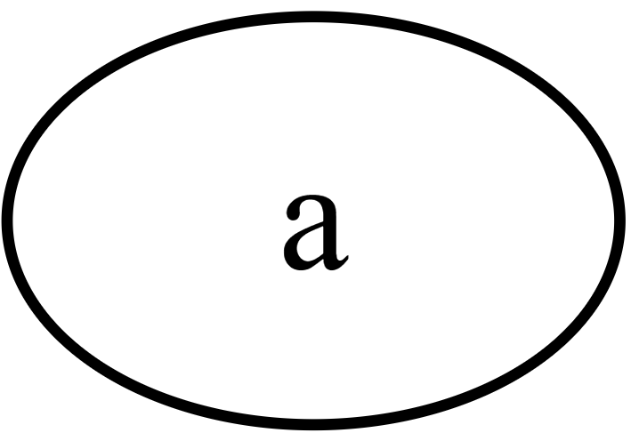
4 | Одиночная цифра | "5" | Нет ошибок | digraph { a [label="5"] }  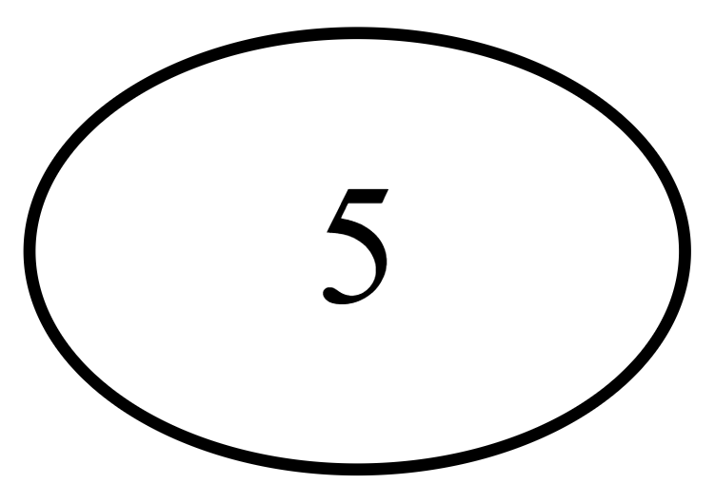

Продолжение Таблицы 1
5 | Строка из нескольких символов без операций (мусор в стеке) |  | "a b c" | excessiveOperands | Корень: nullptr (в стеке осталось 3 элемента)
Экранирование спецсимволов (Escape-последовательности)
6 | Символ табуляции | "\t" |  | Нет ошибок |  | digraph { a [label="\\t"]}  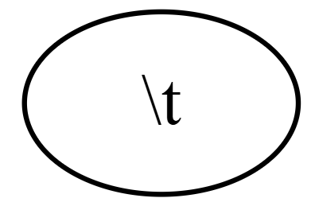
7 | Символ переноса строки | "\n" |  | Нет ошибок |  | digraph { a [label="\\n"] }  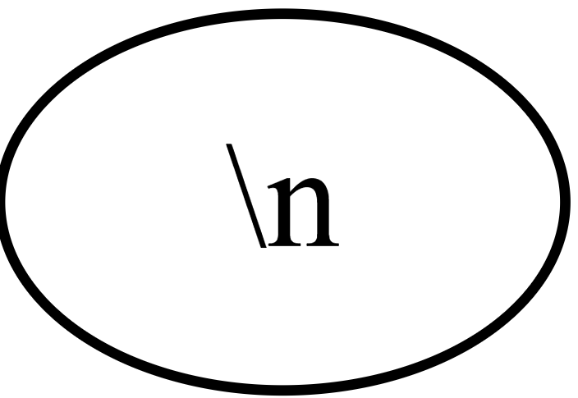
8 | Экранирование оператора * | "\*" |  | Нет ошибок |  | digraph { a [label="*"] } (воспринимается как текст)  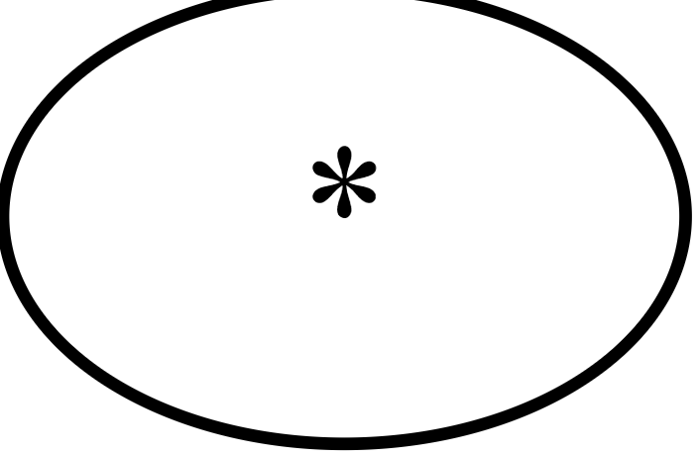
9 | Экранирование оператора + | "\+" |  | Нет ошибок |  | digraph { a [label="+"] }  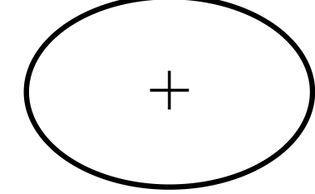
10 | Экранирование оператора | | "\|" |  | Нет ошибок |  | digraph { a [label="|"] }  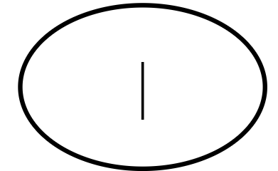
11 | Экранирование самого слеша | "\\" |  | Нет ошибок |  | digraph { a [label="\\"] }  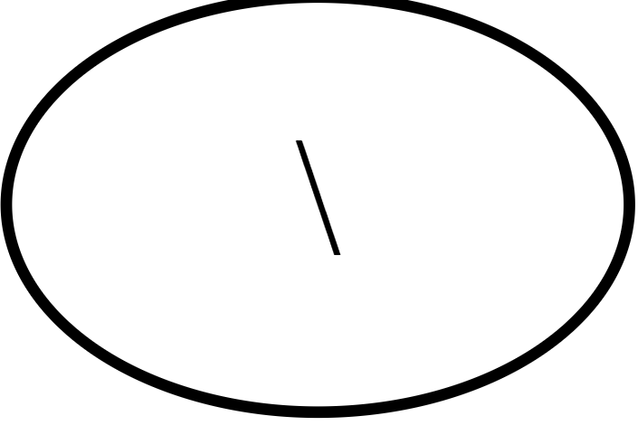
12 | Экранирование скобки интервала | "\{" |  | Нет ошибок |  | digraph { a [label="{"] }  
13 | Экранирование конкатенации | "\&" |  | Нет ошибок |  | digraph { a [label="&"] }  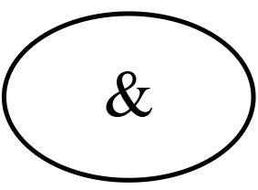

Продолжение Таблицы 1
Работа с масочным символом (Wildcard)
13 | Одиночная маска | "." | Нет ошибок | digraph { a [label="ANY"] }  
14 | Экранированная точка | "\." | Нет ошибок | digraph { a [label="."] } (ищет именно символ точки)  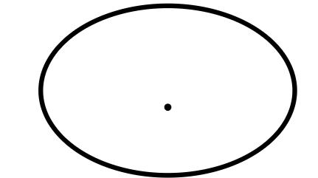
15 | Конкатенация с маской | "a . &" | Нет ошибок | digraph { root [label="&"]; n1 [label="a"]; n2 [label="ANY"]; root -> n1; root -> n2; }  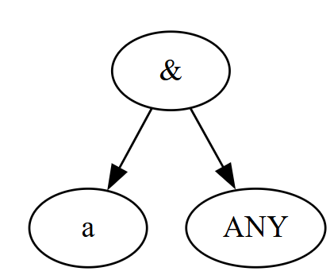
16 | Любое количество любых символов | ". *" | Нет ошибок | digraph { root [label="Quant(0, -1)"]; n1 [label="ANY"]; root -> n1; }  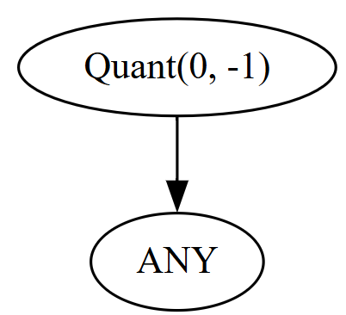
Бинарные операции (Конкатенация и Альтернатива)
17 | Простая конкатенация | a b & | Нет ошибок | digraph { root [label="&"]; n1 [label="a"]; n2 [label="b"]; root -> n1; root -> n2; }  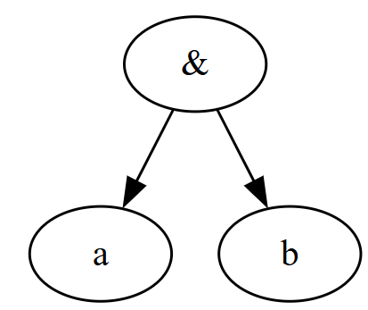
18 | Простая альтернатива | a b | | Нет ошибок | digraph { root [label="|"]; n1 [label="a"]; n2 [label="b"]; root -> n1; root -> n2; }  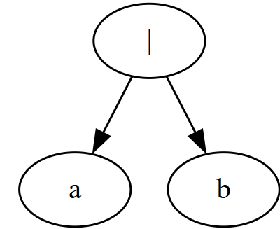

Продолжение Таблицы 1
19 | Вложенная конкатенация (левосторонняя) | "a b & c &" | Нет ошибок | digraph { root [label="&"]; left [label="&"]; right [label="c"]; n1 [label="a"]; n2 [label="b"]; root -> left; root -> right; left -> n1; left -> n2; }  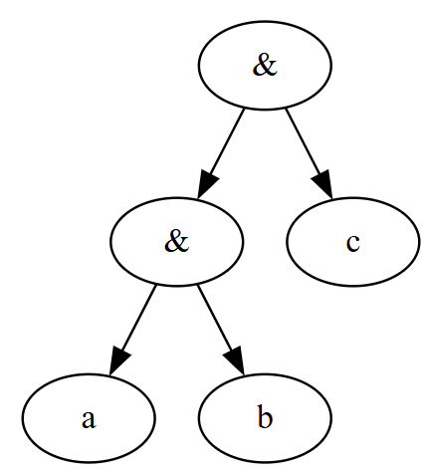
20 | Вложенная конкатенация (правосторонняя) | "a b c & &" | Нет ошибок | digraph { root [label="&"]; left [label="a"]; right [label="&"]; n1 [label="b"]; n2 [label="c"]; root -> left; root -> right; right -> n1; right -> n2; } 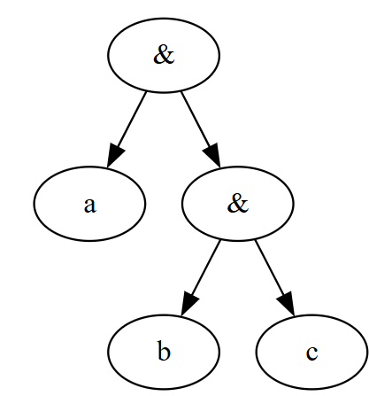
21 | Вложенная альтернатива | a b | c | | Нет ошибок | digraph { root [label="|"]; left [label="|"]; right [label="c"]; n1 [label="a"]; n2 [label="b"]; root -> left; root -> right; left -> n1; left -> n2; }  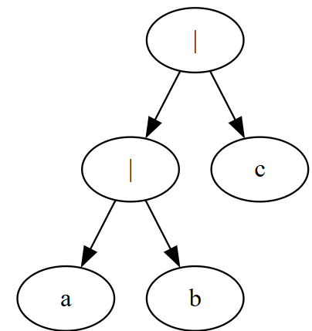
N-арные операции (Твоя главная фишка)
22 | Конкатенация 3 элементов | "a b c &3" | Нет ошибок | digraph { root [label="& (3)"]; n1 [label="a"]; n2 [label="b"]; n3 [label="c"]; root -> n1; root -> n2; root -> n3; }  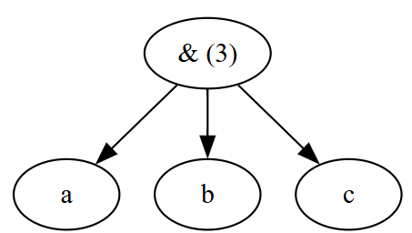

Продолжение Таблицы 1
23 | Альтернатива 4 элементов | a b c d |4 | Нет ошибок | digraph { root [label="| (4)"]; n1 [label="a"]; n2 [label="b"]; n3 [label="c"]; n4 [label="d"]; root -> n1; root -> n2; root -> n3; root -> n4; }  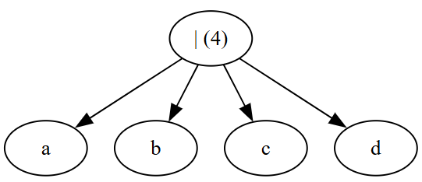
24 | Большая арность (10 элементов) | "a b c d e f g h i j &10" | Нет ошибок | digraph { root [label="& (10)"]; n1 [label="a"]; n2 [label="b"]; n3 [label="c"]; n4 [label="d"]; n5 [label="e"]; n6 [label="f"]; n7 [label="g"]; n8 [label="h"]; n9 [label="i"]; n10 [label="j"]; root->n1; root->n2; root->n3; root->n4; root->n5; root->n6; root->n7; root->n8; root->n9; root->n10; }  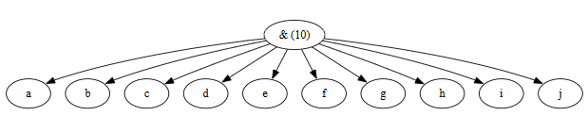
25 | Вложенность N-арных в бинарные | "a b c &3 d &" | Нет ошибок | digraph { root [label="&"]; left [label="& (3)"]; right [label="d"]; n1 [label="a"]; n2 [label="b"]; n3 [label="c"]; root -> left; root -> right; left -> n1; left -> n2; left -> n3; }  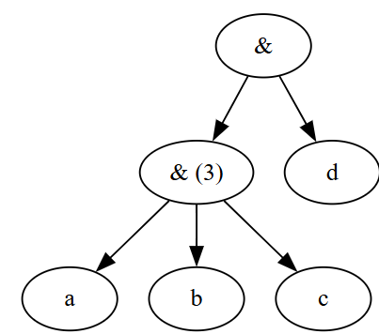
26 | Вложенность бинарных в N-арные | a b & c d | e &3 | Нет ошибок | digraph { root [label="& (3)"]; n1 [label="&"]; n2 [label="|"]; n3 [label="e"]; a [label="a"]; b [label="b"]; c [label="c"]; d [label="d"]; root -> n1; root -> n2; root -> n3; n1 -> a; n1 -> b; n2 -> c; n2 -> d; }  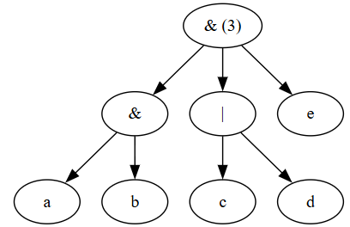

Продолжение Таблицы 1
27 | N-арные операции подряд | a b c &3 d e f &3 |2 | Нет ошибок | digraph { root [label="| (2)"]; left [label="& (3)"]; right [label="& (3)"]; a [label="a"]; b [label="b"]; c [label="c"]; d [label="d"]; e [label="e"]; f [label="f"]; root -> left; root -> right; left -> a; left -> b; left -> c; right -> d; right -> e; right -> f; }  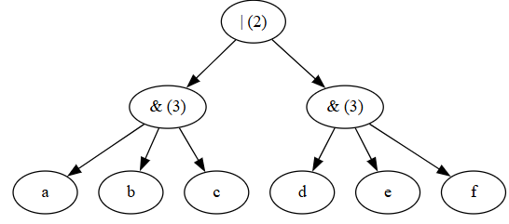
Базовые квантификаторы (*, +, ?)
28 | Ноль или более | "a *" | Нет ошибок | digraph { root [label="Quant(0, -1)"]; n1 [label="a"]; root -> n1; }  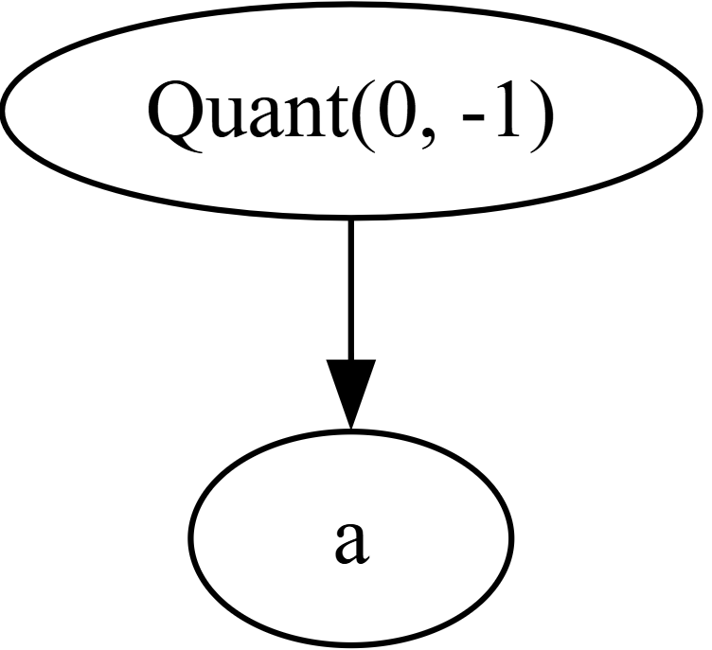
29 | Одно или более | "a +" | Нет ошибок | digraph { root [label="Quant(1, -1)"]; n1 [label="a"]; root -> n1; }  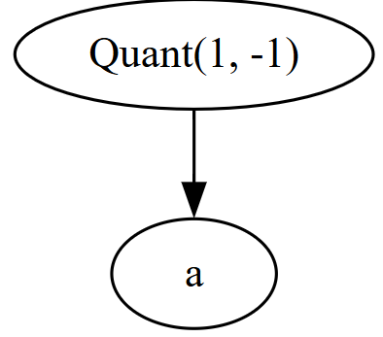
30 | Ноль или одно | "a ?" | Нет ошибок | digraph { root [label="Quant(0, 1)"]; n1 [label="a"]; root -> n1; }  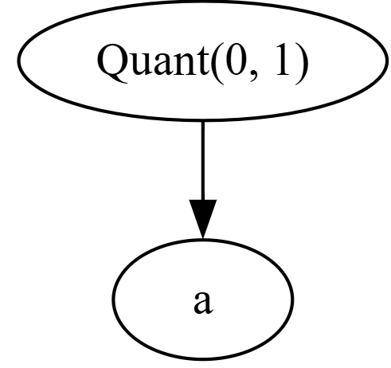
31 | Квантификатор над конкатенацией | "a b & *" | Нет ошибок | digraph { root [label="Quant(0, -1)"]; node1 [label="&"]; a [label="a"]; b [label="b"]; root -> node1; node1 -> a; node1 -> b; }  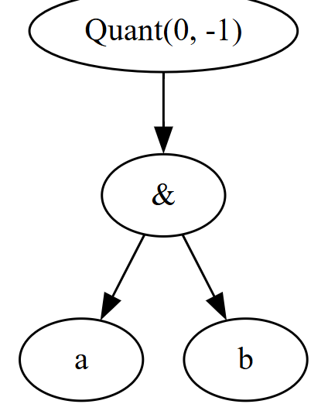

Продолжение Таблицы 1
32 | Квантификатор над альтернативой | a b | + | Нет ошибок | digraph { root [label="Quant(1, -1)"]; node1 [label="|"]; a [label="a"]; b [label="b"]; root -> node1; node1 -> a; node1 -> b; }  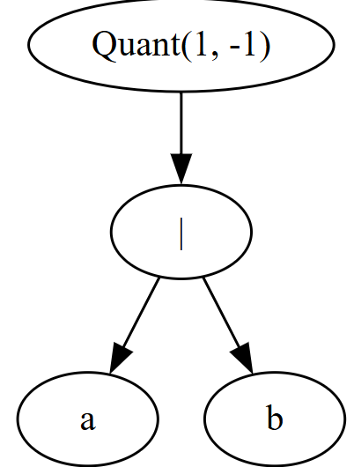
33 | Квантификатор над N-арной операцией | "a b c &3 ?" | Нет ошибок | digraph { root [label="Quant(0, 1)"]; node1 [label="& (3)"]; a [label="a"]; b [label="b"]; c [label="c"]; root -> node1; node1 -> a; node1 -> b; node1 -> c; }  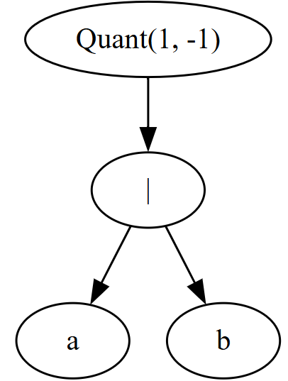
34 | Двойной квантификатор (допустимо синтаксически) | "a * *" | Нет ошибок | digraph { root [label="Quant(0, -1)"]; inner [label="Quant(0, -1)"]; a [label="a"]; root -> inner; inner -> a; }  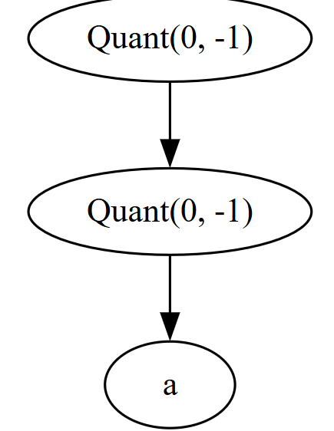
Интервальные квантификаторы {n,m}
35 | Точное количество: {n} | "a {3}" | Нет ошибок | digraph { root [label="Quant(3, 3)"]; a [label="a"]; root -> a; }  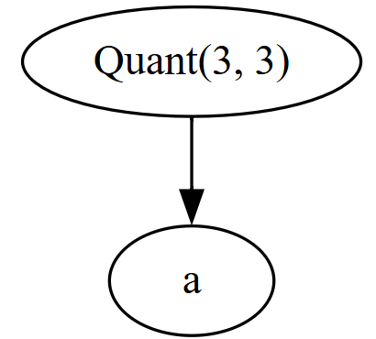
36 | Точное количество (нуль): {0} | "a {0}" | Нет ошибок | digraph { root [label="Quant(0, 0)"]; a [label="a"]; root -> a; }  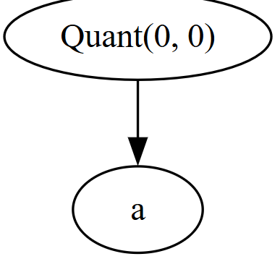
37 | Диапазон: {n,m} | "a {2,5}" | Нет ошибок | digraph { root [label="Quant(2, 5)"]; a [label="a"]; root -> a; }  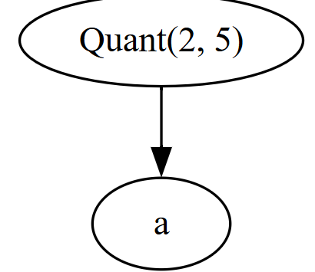
38 | Диапазон от нуля: {0,5} | "a {0,5}" | Нет ошибок | digraph { root [label="Quant(0, 5)"]; a [label="a"]; root -> a; }  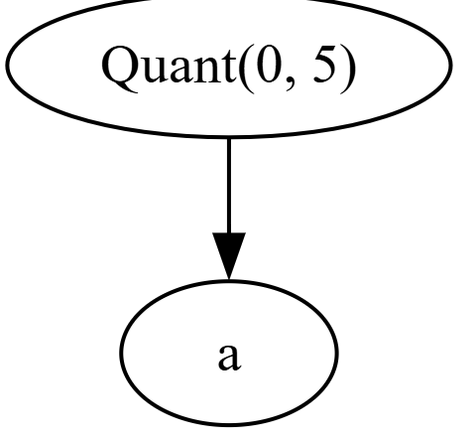
39 | Диапазон без верхней границы: {n,} | "a {3,}" | Нет ошибок | digraph { root [label="Quant(3, -1)"]; a [label="a"]; root -> a; }  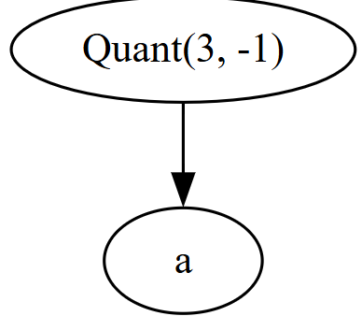
40 | Диапазон без нижней границы: {,m} | "a {,4}" | Нет ошибок | digraph { root [label="Quant(0, 4)"]; a [label="a"]; root -> a; }  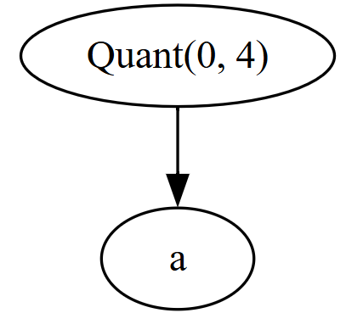
41 | Большие числа в интервале | "a {100,200}" | Нет ошибок | digraph { root [label="Quant(100, 200)"]; a [label="a"]; root -> a; }  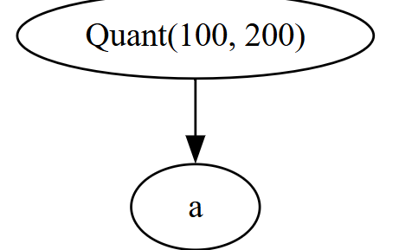
42 | Интервал над маской | ". {2,5}" | Нет ошибок | digraph { root [label="Quant(2, 5)"]; a [label="ANY"]; root -> a; }  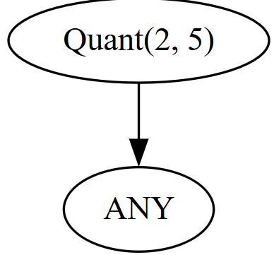

Продолжение Таблицы 1
43 | Квантификатор над квантификатором |  | "a {1,2} {3,4}" |  | Нет ошибок |  | digraph { root [label="Quant(3, 4)"]; inner [label="Quant(1, 2)"]; a [label="a"]; root -> inner; inner -> a; }  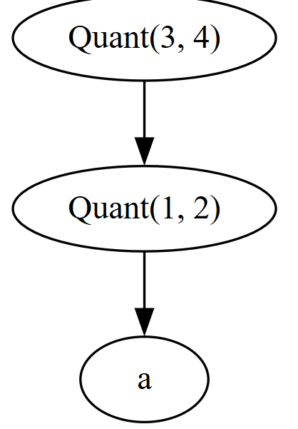
Сложные комбинированные выражения
44 | Поиск email (упрощенный) |  | "a . * @ b . c &5" |  | Нет ошибок |  | digraph { root [label="& (5)"]; a [label="a"]; q [label="Quant(0, -1)"]; dot1 [label="ANY"]; dog [label="@"]; b [label="b"]; dot2 [label="ANY"]; c [label="c"]; root -> a; root -> q; q -> dot1; root -> dog; root -> b; root -> dot2; root -> c; }  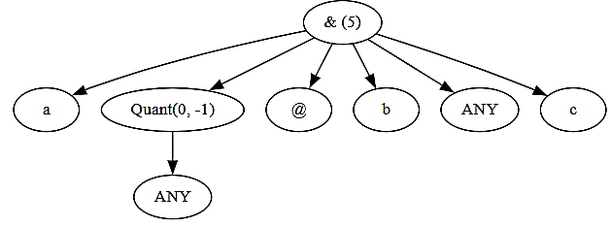
Отрицательные тесты (Синтаксические ошибки)
45 |  | Недостаточно операндов (Бинарная конкатенация) |  | "a &" |  | insufficientOperands (поз. 2) |  | nullptr
46 |  | Недостаточно операндов (Альтернатива) |  | "a |" |  | insufficientOperands (поз. 2) |  | nullptr
47 |  | Недостаточно операндов (N-арная конкатенация) |  | "a b &3" |  | insufficientOperands (поз. 4) |  | nullptr
48 |  | Недостаточно операндов (Квантификатор) |  | "*" |  | insufficientOperands (поз. 0) |  | nullptr
Продолжение Таблицы 1
49 | Некорректная арность (минимум 2) | "a &1" | invalidArity (поз. 2) | Nullptr
50 | Некорректная арность (ноль) | "a &0" | invalidArity (поз. 2) | nullptr
51 | Некорректный интервал (min > max) | "a {5,2}" | invalidInterval (поз. 2) | nullptr
52 | Мусор в интервале (отрицательное число) | "a {-1,2}" | unrecognizedSequence (поз. 2) | nullptr
53 | Мусор в интервале (дробное число) | "a {1.5, 2}" | unrecognizedSequence (поз. 2) | nullptr
54 | Незакрытая скобка интервала | "a {2,5" | unrecognizedSequence (поз. 2) | nullptr
55 | Пустой escape-символ (конец строки) | "a \" | invalidEscapeSequence (поз. 2) | nullptr
56 | Несуществующая escape-команда | "\k" | invalidEscapeSequence (поз. 0) | nullptr

Приложение 2
Методика тестирования функций генерации конечного автомата (RegExNode::buildNFA, epsilonClosure)
Данный раздел описывает методику тестирования («белый ящик») внутренних механизмов генерации нетерминированного конечного автомата (НКА) из синтаксического дерева, а также алгоритма обхода epsilon-переходов
2.1 Тестирование полиморфного метода RegExNode::buildNFA
/*!
* \brief Построение фрагмента НКА для текущего узла.
* \param [in] start - начальное состояние, предоставленное родителем.
* \param [in] end - конечное состояние, предоставленное родителем.
* \note Выходные данные отсутствуют, метод модифицирует состояния, создавая переходы.
*/
virtual void buildNFA(std::shared_ptr<NFAState> start, std::shared_ptr<NFAState> end) = 0;
Таблица 2.1 — Тесты для метода RegExNode::buildNFA (по типам узлов)
№ | Группа / Описание ситуации | Входная строка и Структура (ОПЗ) | Ожидаемый результат (Позиции и НКА)
Одиночные символы (CharNode)
1 | Обычный видимый символ | Вход: "a", ОПЗ: CharNode('a') | НКА: digraph { rankdir=LR; node [shape=circle]; S [style=filled, fillcolor=lightgray, label="Start"]; E [shape=doublecircle, style=filled, fillcolor=lightgray, label="End"]; S -> E [label="a"]; }  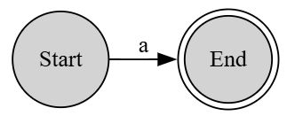
2 | Спецсимвол переноса строки | Вход: "\n", ОПЗ: CharNode('\n') | НКА: digraph { rankdir=LR; node [shape=circle]; S [style=filled, fillcolor=lightgray, label="Start"]; E [shape=doublecircle, style=filled, fillcolor=lightgray, label="End"]; S -> E [label="\n"]; }  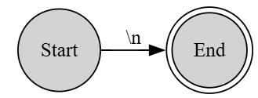

Продолжение Таблицы 2.1
3 | Спецсимвол табуляции | Вход: "\t", ОПЗ: CharNode('\t') | НКА: digraph { rankdir=LR; node [shape=circle]; S [style=filled, fillcolor=lightgray, label="Start"]; E [shape=doublecircle, style=filled, fillcolor=lightgray, label="End"]; S -> E [label="\t"]; }  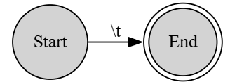
4 | Масочный символ (Любой) | Вход: "x", ОПЗ: CharNode(ANY) | НКА: digraph { rankdir=LR; node [shape=circle]; S [style=filled, fillcolor=lightgray, label="Start"]; E [shape=doublecircle, style=filled, fillcolor=lightgray, label="End"]; S -> E [label="ANY"]; }  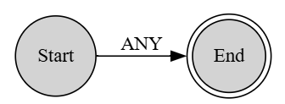
Бинарная и N-арная конкатенация (ConcatNode)
5 | Конкатенация 2 узлов | Вход: "ab", ОПЗ: Concat(a, b) | НКА: digraph { rankdir=LR; node [shape=circle]; S [style=filled, fillcolor=lightgray, label="Start"]; E [shape=doublecircle, style=filled, fillcolor=lightgray, label="End"]; S -> 1 [label="a"]; 1 -> E [label="b"]; }  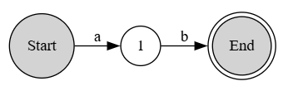
6 | Вложенность N-арных узлов | Вход: "abcd", ОПЗ: Concat(Concat(a,b,c), d) | НКА: digraph { rankdir=LR; node [shape=circle]; S [style=filled, fillcolor=lightgray, label="Start"]; E [shape=doublecircle, style=filled, fillcolor=lightgray, label="End"]; S -> 1 [label="a"]; 1 -> 2 [label="b"]; 2 -> 3 [label="c"]; 3 -> E [label="d"]; }  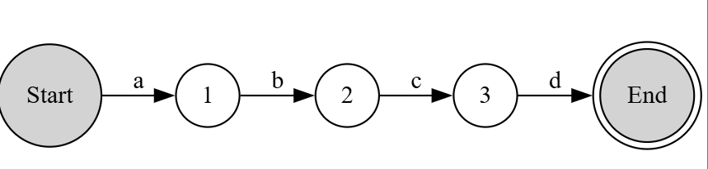
7 | Конкатенация символа и маски | Вход: "a1", ОПЗ: Concat(a, ANY) | НКА: digraph { rankdir=LR; node [shape=circle]; S [style=filled, fillcolor=lightgray, label="Start"]; E [shape=doublecircle, style=filled, fillcolor=lightgray, label="End"]; S -> 1 [label="a"]; 1 -> E [label="ANY"]; }  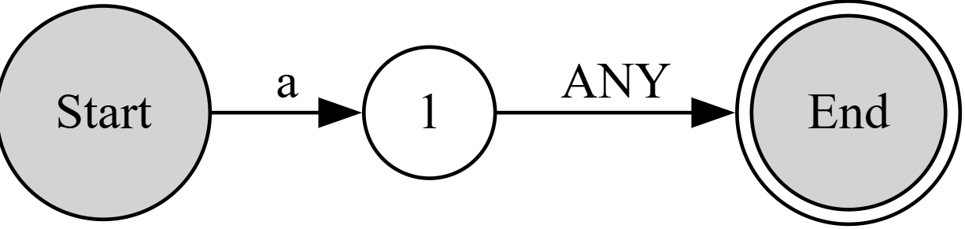

Продолжение Таблицы 2.1
Альтернатива (AlternateNode)
11 | Альтернатива 2 узлов | Вход: "b", ОПЗ: Alt(a, b) | НКА: digraph { rankdir=LR; node [shape=circle]; S [style=filled, fillcolor=lightgray, label="Start"]; E [shape=doublecircle, style=filled, fillcolor=lightgray, label="End"]; S -> E [label="a"]; S -> E [label="b"]; }  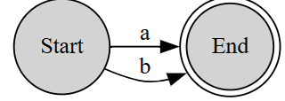
12 | Альтернатива 4 узлов | Вход: "c", ОПЗ: Alt(a, b, c, d) | НКА: digraph { rankdir=LR; node [shape=circle]; S [style=filled, fillcolor=lightgray, label="Start"]; E [shape=doublecircle, style=filled, fillcolor=lightgray, label="End"]; S -> E [label="a"]; S -> E [label="b"]; S -> E [label="c"]; S -> E [label="d"]; }  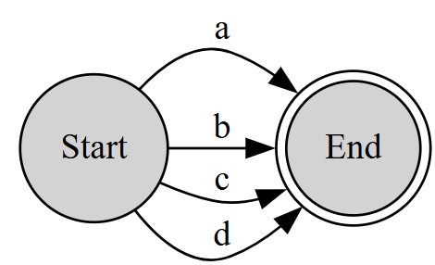
13 | Одинаковые ветки | Вход: "a", ОПЗ: Alt(a, a) | НКА: digraph { rankdir=LR; node [shape=circle]; S [style=filled, fillcolor=lightgray, label="Start"]; E [shape=doublecircle, style=filled, fillcolor=lightgray, label="End"]; S -> E [label="a"]; }  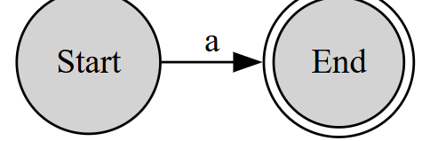
14 | Вложенная альтернатива | Вход: "b", ОПЗ: Alt(Alt(a, b), c) | НКА: digraph { rankdir=LR; node [shape=circle]; S [style=filled, fillcolor=lightgray, label="Start"]; E [shape=doublecircle, style=filled, fillcolor=lightgray, label="End"]; S -> E [label="a"]; S -> E [label="b"]; S -> E [label="c"]; }  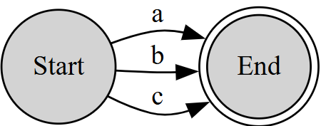
15 | Конкатенация внутри альтернативы | Вход: "ab", ОПЗ: Alt(Concat(a,b), c) | НКА: digraph { rankdir=LR; node [shape=circle]; S [style=filled, fillcolor=lightgray, label="Start"]; E [shape=doublecircle, style=filled, fillcolor=lightgray, label="End"]; S -> 1 [label="a"]; 1 -> E [label="b"]; S -> E [label="c"]; }  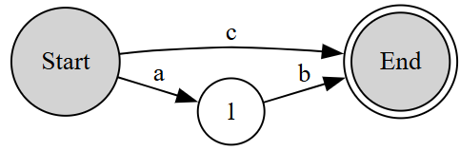
16 | Альтернатива внутри конкатенации | Вход: "ac", ОПЗ: Concat(a, Alt(b,c)) | НКА: digraph { rankdir=LR; node [shape=circle]; S [style=filled, fillcolor=lightgray, label="Start"]; E [shape=doublecircle, style=filled, fillcolor=lightgray, label="End"]; S -> 1 [label="a"]; 1 -> E [label="b"]; 1 -> E [label="c"]; }  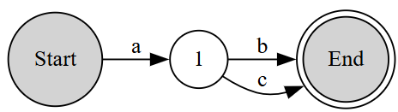

Продолжение Таблицы 2.1
Базовые квантификаторы (QuantifierNode: , +, ?)
17 | Ноль или одно (?) | Вход: "", ОПЗ: Quant(a, 0, 1) | НКА: digraph { rankdir=LR; node [shape=circle]; S [style=filled, fillcolor=lightgray, label="Start"]; E [shape=doublecircle, style=filled, fillcolor=lightgray, label="End"]; S -> E [label="a"]; S -> E [label="ε", color=red]; }  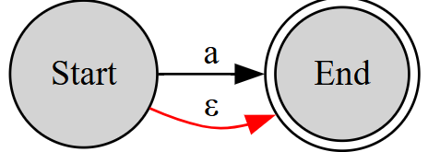
18 | Одно или более (+) | Вход: "aaa", ОПЗ: Quant(a, 1, -1) | НКА: digraph { rankdir=LR; node [shape=circle]; S [style=filled, fillcolor=lightgray, label="Start"]; E [shape=doublecircle, style=filled, fillcolor=lightgray, label="End"]; S -> 1 [label="a"]; 1 -> 1 [label="a", color=red]; 1 -> E [label="ε"]; }  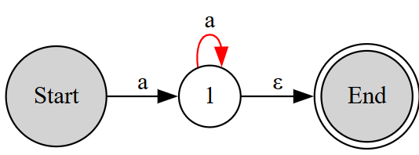
19 | Ноль или более (*) | Вход: "aa", ОПЗ: Quant(a, 0, -1) | НКА: digraph { rankdir=LR; node [shape=circle]; S [style=filled, fillcolor=lightgray, label="Start"]; E [shape=doublecircle, style=filled, fillcolor=lightgray, label="End"]; S -> E [label="ε"]; S -> 1 [label="a"]; 1 -> 1 [label="a", color=red]; 1 -> E [label="ε"]; }  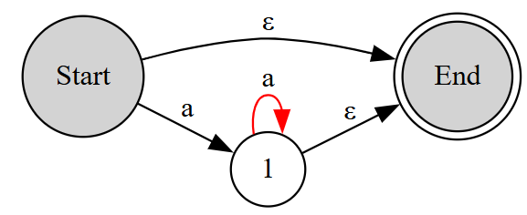
Интервальные квантификаторы {n,m}
20 | Точное количество: {3} | Вход: "aaa", ОПЗ: Quant(a, 3, 3) | НКА: digraph { rankdir=LR; node [shape=circle]; S [style=filled, fillcolor=lightgray, label="Start"]; E [shape=doublecircle, style=filled, fillcolor=lightgray, label="End"]; S -> 1 [label="a"]; 1 -> 2 [label="a"]; 2 -> E [label="a"]; }  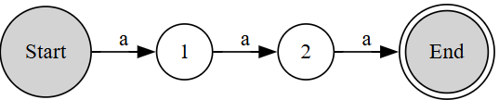
21 | Диапазон: {2,4} | Вход: "aaaa", ОПЗ: Quant(a, 2, 4) | НКА: digraph { rankdir=LR; node [shape=circle]; S [style=filled, fillcolor=lightgray, label="Start"]; E [shape=doublecircle, style=filled, fillcolor=lightgray, label="End"]; S -> 1 [label="a"]; 1 -> 2 [label="a"]; 2 -> E [label="ε", color=red]; 2 -> 3 [label="a"]; 3 -> E [label="ε", color=red]; 3 -> E [label="a"]; }  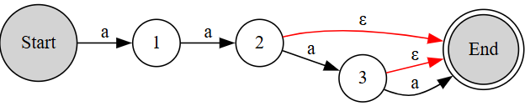

Продолжение Таблицы 2.1
22 | Диапазон без верха: {2,} | Вход: "aaaaa", ОПЗ: Quant(a, 2, -1) | НКА: digraph { rankdir=LR; node [shape=circle]; S [style=filled, fillcolor=lightgray, label="Start"]; E [shape=doublecircle, style=filled, fillcolor=lightgray, label="End"]; S -> 1 [label="a"]; 1 -> 2 [label="a"]; 2 -> 2 [label="a", color=red]; 2 -> E [label="ε"]; }  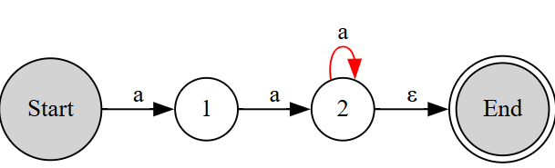
23 | Диапазон до максимума: {,3} | Вход: "aa", ОПЗ: Quant(a, 0, 3) | НКА: digraph { rankdir=LR; node [shape=circle]; S [style=filled, fillcolor=lightgray, label="Start"]; E [shape=doublecircle, style=filled, fillcolor=lightgray, label="End"]; S -> E [label="ε", color=red]; S -> 1 [label="a"]; 1 -> E [label="ε"]; 1 -> 2 [label="a"]; 2 -> E [label="ε"]; 2 -> E [label="a"]; }  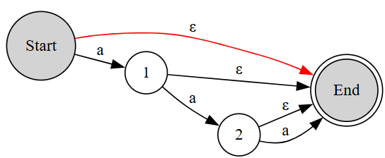
24 | Удаление: {0} | Вход: "", ОПЗ: Quant(a, 0, 0) | НКА: digraph { rankdir=LR; node [shape=circle]; S [style=filled, fillcolor=lightgray, label="Start"]; E [shape=doublecircle, style=filled, fillcolor=lightgray, label="End"]; S -> E [label="ε", color=red, style=dashed]; }  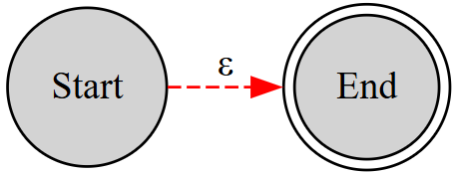
Сложные комбинации
26 | (ab)* | Вход: "abab", ОПЗ: Quant(Concat(a,b), 0,-1) | НКА: digraph { rankdir=LR; node [shape=circle]; S [style=filled, fillcolor=lightgray, label="Start"]; E [shape=doublecircle, style=filled, fillcolor=lightgray, label="End"]; S -> E [label="ε"]; S -> 1 [label="a"]; 1 -> 2 [label="b"]; 2 -> 1 [label="a", color=red]; 2 -> E [label="ε"]; }  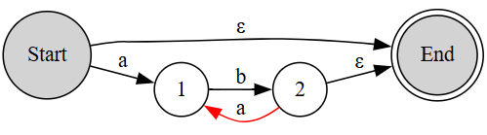
27 | (a|b)+ | Вход: "aba", ОПЗ: Quant(Alt(a,b), 1,-1) | НКА: digraph { rankdir=LR; node [shape=circle]; S [style=filled, fillcolor=lightgray, label="Start"]; E [shape=doublecircle, style=filled, fillcolor=lightgray, label="End"]; S -> 1 [label="a"]; S -> 1 [label="b"]; 1 -> 1 [label="a", color=red]; 1 -> 1 [label="b", color=red]; 1 -> E [label="ε"]; }  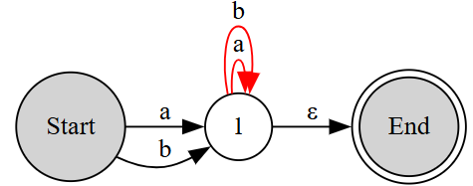

Продолжение Таблицы 2.1
28 | (ab)+a | Вход: "ababa", ОПЗ: Concat(Quant(..), a) | НКА: digraph { rankdir=LR; node [shape=circle]; S [style=filled, fillcolor=lightgray, label="Start"]; E [shape=doublecircle, style=filled, fillcolor=lightgray, label="End"]; S -> 1 [label="a"]; 1 -> 2 [label="b"]; 2 -> 1 [label="a", color=red]; 2 -> 3 [label="ε"]; 3 -> E [label="a"]; }  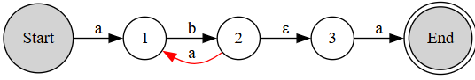
29 | (ab)+abab | Вход: "abababab", ОПЗ: Concat(Quant(..), a,b,a,b) | НКА: digraph { rankdir=LR; node [shape=circle]; S [style=filled, fillcolor=lightgray, label="Start"]; E [shape=doublecircle, style=filled, fillcolor=lightgray, label="End"]; S -> 1 [label="a"]; 1 -> 2 [label="b"]; 2 -> 1 [label="ε", color=red]; 2 -> 3 [label="ε"]; 3 -> 4 [label="a"]; 4 -> 5 [label="b"]; 5 -> 6 [label="a"]; 6 -> E [label="b"]; }  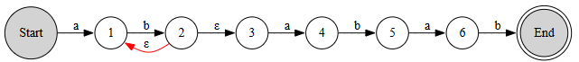
30 | (abc)? | (abc)+ | Вход: "abcabc", ОПЗ: Alt(Quant(Concat(a,b,c), 0, 1), Quant(Concat(a,b,c), 1, -1)) | НКА: digraph { rankdir=LR; node [shape=circle]; S [style=filled, fillcolor=lightgray, label="Start"]; E [shape=doublecircle, style=filled, fillcolor=lightgray, label="End"]; S -> E [label="ε"]; S -> 1 [label="a"]; 1 -> 2 [label="b"]; 2 -> E [label="c"]; S -> 3 [label="a"]; 3 -> 4 [label="b"]; 4 -> 5 [label="c"]; 5 -> 3 [label="ε", color=red]; 5 -> E [label="ε"]; }  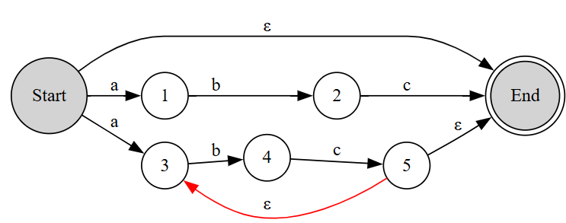
31 | .* (Любые символы) | Вход: "xyz", ОПЗ: Quant(ANY, 0, -1) | НКА: digraph { rankdir=LR; node [shape=circle]; S [style=filled, fillcolor=lightgray, label="Start"]; E [shape=doublecircle, style=filled, fillcolor=lightgray, label="End"]; S -> E [label="ε"]; S -> 1 [label="ANY"]; 1 -> 1 [label="ANY", color=red]; 1 -> E [label="ε"]; }  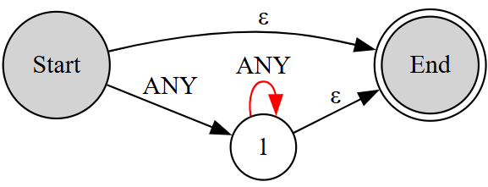
32 | .*a (Поиск с конца) | Вход: "xxxa", ОПЗ: Concat(Quant(ANY), a) | НКА: digraph { rankdir=LR; node [shape=circle]; S [style=filled, fillcolor=lightgray, label="Start"]; E [shape=doublecircle, style=filled, fillcolor=lightgray, label="End"]; S -> 1 [label="ε"]; 1 -> 1 [label="ANY", color=red]; 1 -> 2 [label="ε"]; 2 -> E [label="a"]; }  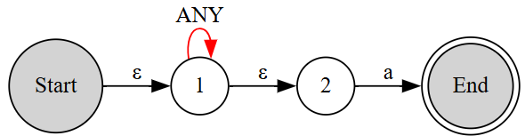

Продолжение Таблицы 2.1
Многоуровневая вложенность (Стресс-тесты НКА)
33 | Квантификатор над маской | Вход: "xy", ОПЗ: Quant(ANY, 2, 5) | НКА: digraph { rankdir=LR; node [shape=circle]; S [style=filled, fillcolor=lightgray, label="Start"]; E [shape=doublecircle, style=filled, fillcolor=lightgray, label="End"]; S -> 1 [label="ANY"]; 1 -> 2 [label="ANY"]; 2 -> E [label="ε", color=red]; 2 -> 3 [label="ANY"]; 3 -> E [label="ε", color=red]; 3 -> 4 [label="ANY"]; 4 -> E [label="ε", color=red]; 4 -> E [label="ANY"]; }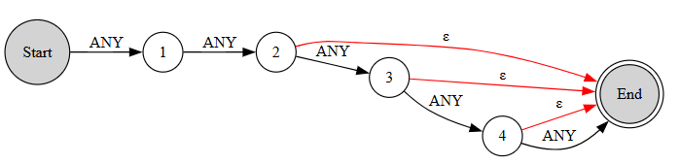
34 | Альтернатива с пустой веткой | Вход: "a", ОПЗ: Alt(a, Quant(b, 0,0)) | НКА: digraph { rankdir=LR; node [shape=circle]; S [style=filled, fillcolor=lightgray, label="Start"]; E [shape=doublecircle, style=filled, fillcolor=lightgray, label="End"]; S -> E [label="a"]; S -> E [label="ε", style=dashed]; }  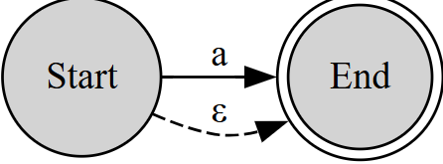
35 | Глубокое ветвление | Вход: "d", ОПЗ: Alt(Alt(a,b), Alt(c,d)) | НКА: digraph { rankdir=LR; node [shape=circle]; S [style=filled, fillcolor=lightgray, label="Start"]; E [shape=doublecircle, style=filled, fillcolor=lightgray, label="End"]; S -> E [label="a"]; S -> E [label="b"]; S -> E [label="c"]; S -> E [label="d"]; }  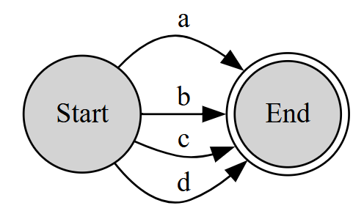
35.1 | Сложное вложенное разветвление | Вход: "bce"  ОПЗ: Concat(Alt(a, Concat(b, Alt(c, d))), e) | НКА: digraph { rankdir=LR; node [shape=circle]; S [style=filled, fillcolor=lightgray, label="Start"]; E [shape=doublecircle, style=filled, fillcolor=lightgray, label="End"]; S -> 1 [label="a"]; S -> 2 [label="b"]; 2 -> 1 [label="c"]; 2 -> 1 [label="d"]; 1 -> E [label="e"]; }  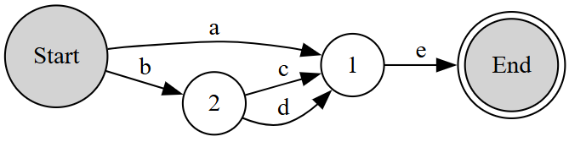
36 | Вложенный квантификатор 1 | Вход: "aa", ОПЗ: Quant(Quant(a, 1,-1), 0,-1) | НКА: digraph { rankdir=LR; node [shape=circle]; S [style=filled, fillcolor=lightgray, label="Start"]; E [shape=doublecircle, style=filled, fillcolor=lightgray, label="End"]; S -> E [label="ε"]; S -> 1 [label="ε"]; 1 -> 2 [label="ε"]; 2 -> 3 [label="a"]; 3 -> 2 [label="ε", color=red]; 3 -> 4 [label="ε"]; 4 -> 1 [label="ε", color=red]; 4 -> E [label="ε"]; }  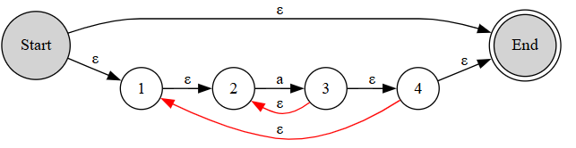

Продолжение Таблицы 2.1
37 | Вложенный квантификатор 2 | Вход: "aaaa", ОПЗ: Quant(Quant(a, 2,3), 1,2) | НКА: digraph { rankdir=LR; node [shape=circle]; S [style=filled, fillcolor=lightgray, label="Start"]; E [shape=doublecircle, style=filled, fillcolor=lightgray, label="End"]; S -> 1 [label="a"]; 1 -> 2 [label="a"]; 2 -> 3 [label="ε", color=red]; 2 -> 4 [label="a"]; 4 -> 3 [label="ε", color=red]; 3 -> E [label="ε"]; 3 -> 5 [label="a"]; 5 -> 6 [label="a"]; 6 -> E [label="ε", color=red]; 6 -> 7 [label="a"]; 7 -> E [label="ε", color=red]; }  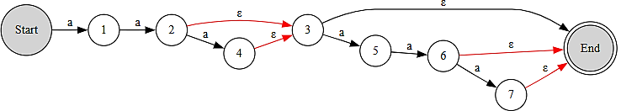
38 | Квантификатор {10} от строки | Вход: "abababababababababab", ОПЗ: Quant(Concat(a,b), 10,10) | НКА: digraph { rankdir=LR; node [shape=circle]; S [style=filled, fillcolor=lightgray, label="Start"]; E [shape=doublecircle, style=filled, fillcolor=lightgray, label="End"]; S -> n1 [label="a"]; n1 -> n2 [label="b"]; n2 -> n3 [label="a"]; n3 -> n4 [label="b"]; n4 -> n5 [label="a"]; n5 -> n6 [label="b"]; n6 -> n7 [label="a"]; n7 -> n8 [label="b"]; n8 -> n9 [label="a"]; n9 -> n10 [label="b"]; n10 -> n11 [label="a"]; n11 -> n12 [label="b"]; n12 -> n13 [label="a"]; n13 -> n14 [label="b"]; n14 -> n15 [label="a"]; n15 -> n16 [label="b"]; n16 -> n17 [label="a"]; n17 -> n18 [label="b"]; n18 -> n19 [label="a"]; n19 -> E [label="b"]; }  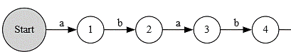…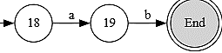
39 | Альтернатива + Интервал | Вход: "aba", ОПЗ: Quant(Alt(a,b), 2,3) | НКА: digraph { rankdir=LR; node [shape=circle]; S [style=filled, fillcolor=lightgray, label="Start"]; E [shape=doublecircle, style=filled, fillcolor=lightgray, label="End"]; S -> 1 [label="a"]; S -> 1 [label="b"]; 1 -> 2 [label="a"]; 1 -> 2 [label="b"]; 2 -> E [label="ε", color=red]; 2 -> E [label="a"]; 2 -> E [label="b"]; }  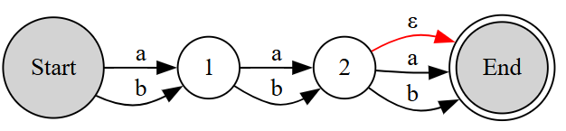
Ошибочные состояния и лимиты памяти
40 | Лимит точного интервала | Вход: "-", ОПЗ: Quant(a, 10001, 10001) | Исключение: nfaLimitExceeded (запрошено 10001 точных повторений)
41 | Лимит диапазона | Вход: "-", ОПЗ: Quant(a, 1, 10000) | Исключение: nfaLimitExceeded (генерация 10000 опциональных узлов)
42 | Узел без потомков (Alt) | Вход: "", ОПЗ: Alt() | Совпадение: [0, 0), НКА: Прямой ε-переход Start->End

Продолжение Таблицы 2.1
43 | Узел без потомков (Concat) | Вход: "", ОПЗ: Concat() | Совпадение: [0, 0), НКА: Прямой ε-переход Start->End
44 | Неверные параметры {max<min} | Вход: "-", ОПЗ: Quant(a, 5, 2) | Исключение/Ошибка: max=2 меньше min=5
45 | Неверные параметры {-1} | Вход: "-", ОПЗ: Quant(a, -1, 5) | Исключение/Ошибка: min=-1 недопустимо
Тесты на экранирование и сложные epsilon-циклы
46 | Экранирование спецсимвола | Вход: "*", ОПЗ: CharNode('*') | НКА: digraph { rankdir=LR; node [shape=circle]; S [style=filled, fillcolor=lightgray, label="Start"]; E [shape=doublecircle, style=filled, fillcolor=lightgray, label="End"]; S -> E [label="*"]; }  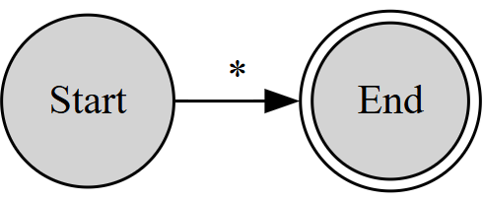
47 | Двойной эпсилон | Вход: "", ОПЗ: Concat(Quant(a, 0,0), Quant(b, 0,0)) | НКА: digraph { node [shape=circle]; S [style=filled, fillcolor=lightgray, label="Start"]; E [shape=doublecircle, style=filled, fillcolor=lightgray, label="End"]; S -> 1 [label="ε"]; 1 -> E [label="ε"]; }  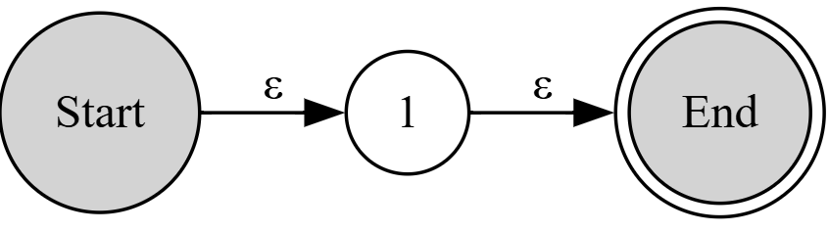
48 | Пустой эпсилон-цикл | Вход: "", ОПЗ: Quant(Quant(a, 0,0), 0,-1) | НКА: digraph { node [shape=circle]; S [style=filled, fillcolor=lightgray, label="Start"]; E [shape=doublecircle, style=filled, fillcolor=lightgray, label="End"]; S -> E [label="ε"]; S -> 1 [label="ε"]; 1 -> 1 [label="ε", color=red]; 1 -> E [label="ε"]; }  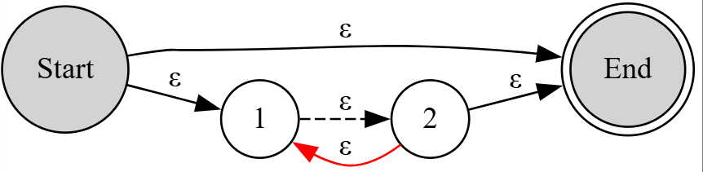

2.2 Тестирование логики epsilon-замыкания (epsilonClosure)
/*!
* \brief Вычисляет эпсилон-замыкание для заданного множества активных состояний.
* \param [in,out] states - ссылка на множество текущих состояний (ActiveState).
* В процессе работы функции в это множество будут добавлены все новые состояния,
* достижимые по пустым (эпсилон) переходам.
* \note Выходные данные отсутствуют (void). Функция напрямую модифицирует переданное множество.
*/
void epsilonClosure(std::unordered_set<ActiveState>& states);
Таблица 2.2 — Тесты для функции epsilonClosure
№ | Описание топологии / Каверзный случай | Вход (states) | Связи в памяти (Граф) | Ожидаемый Выход
Линейные структуры
1 | Изолированное состояние | {1} | digraph { rankdir=LR; 1 [style=filled, fillcolor=lightgray]; }  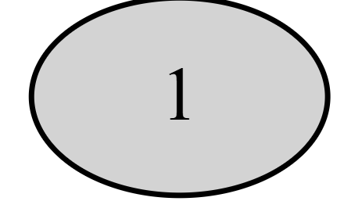 | {1}
2 | Один символьный переход | {1} | digraph { rankdir=LR; 1 [style=filled, fillcolor=lightgray]; 2; 1 -> 2 [label="a"]; }  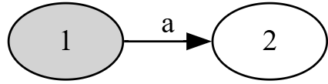 | {1}
3 | Один ε-переход | {1} | digraph { rankdir=LR; node [style=filled, fillcolor=lightgray]; 1 -> 2 [label="ε", color=red, fontcolor=red]; }  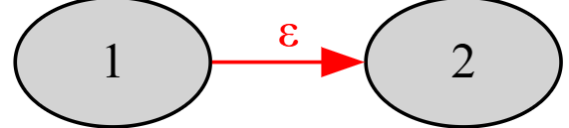 | {1, 2}
4 | Цепочка ε-переходов (5 узлов) | {1} | digraph { rankdir=LR; node [style=filled, fillcolor=lightgray]; 1 -> 2 -> 3 -> 4 -> 5 [label="ε", color=red, fontcolor=red]; }  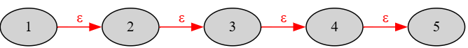 | {1, 2, 3, 4, 5}

Продолжение Таблицы 2.2
5 | Цепочка, прерванная символом | {1} | digraph { rankdir=LR; 1, 2 [style=filled, fillcolor=lightgray]; 3, 4; 1 -> 2 [label="ε", color=red, fontcolor=red]; 2 -> 3 [label="a"]; 3 -> 4 [label="ε", color=red, fontcolor=red]; }  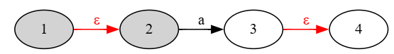 | {1, 2}
6 | Запуск после прерывания | {3} | digraph { rankdir=LR; 3, 4 [style=filled, fillcolor=lightgray]; 1, 2; 1 -> 2 [label="ε", color=red, fontcolor=red]; 2 -> 3 [label="a"]; 3 -> 4 [label="ε", color=red, fontcolor=red]; }  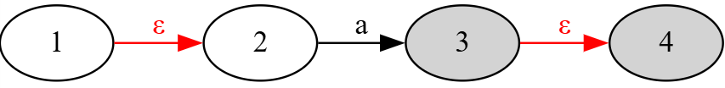 | {3, 4}
Разветвления (Деревья)
7 | Простое ветвление | {1} | digraph { rankdir=LR; node [style=filled, fillcolor=lightgray]; 1 -> 2 [label="ε", color=red]; 1 -> 3 [label="ε", color=red]; }  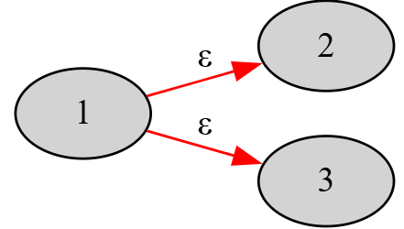 | {1, 2, 3}
8 | Глубокое ветвление (бинарное) | {1} | digraph { rankdir=LR; node [style=filled, fillcolor=lightgray]; 1 -> 2 [label="ε", color=red]; 1 -> 3 [label="ε", color=red]; 2 -> 4 [label="ε", color=red]; 2 -> 5 [label="ε", color=red]; }  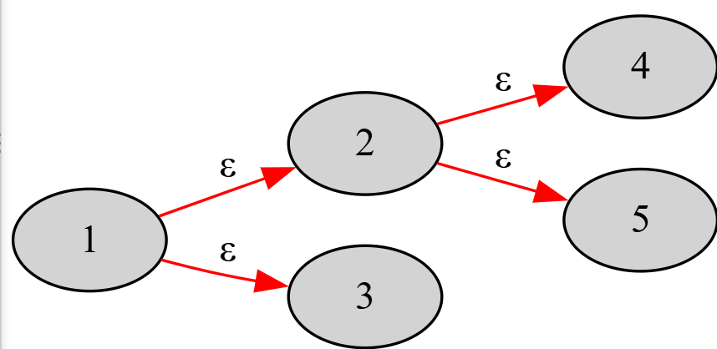 | {1, 2, 3, 4, 5}
9 | Слияние путей | {1} | digraph { rankdir=LR; node [style=filled, fillcolor=lightgray]; 1 -> 2 [label="ε", color=red]; 1 -> 3 [label="ε", color=red]; 2 -> 4 [label="ε", color=red]; 3 -> 4 [label="ε", color=red]; }  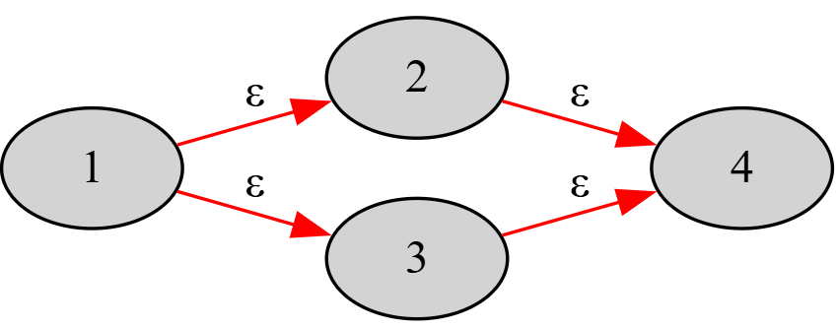 | {1, 2, 3, 4} (узел 4 добавляется один раз)

Продолжение Таблицы 2.2
Циклы и петли (Риск бесконечного зависания программы)
10 | Петля на себя | {1} | digraph { rankdir=LR; 1 [style=filled, fillcolor=lightgray]; 1 -> 1 [label="ε", color=red, fontcolor=red]; }  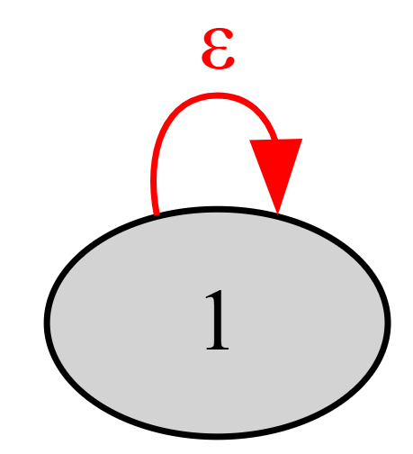 | {1}
11 | Цикл из двух узлов | {1} | digraph { rankdir=LR; node [style=filled, fillcolor=lightgray]; 1 -> 2 [label="ε", color=red]; 2 -> 1 [label="ε", color=red]; }  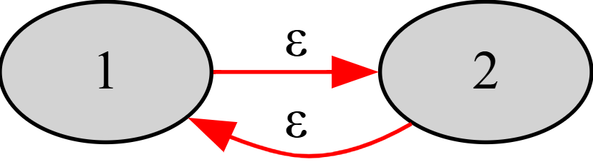 | {1, 2}
12 | Длинный цикл (кольцо) | {1} | digraph { rankdir=LR; node [style=filled, fillcolor=lightgray]; 1 -> 2 -> 3 -> 4 -> 1 [label="ε", color=red, fontcolor=red]; }  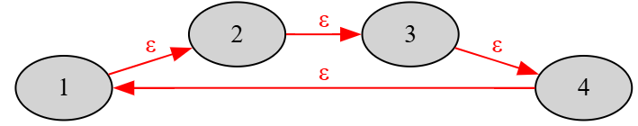 | {1, 2, 3, 4}
13 | Цикл с выходом (Лассо) | {1} | digraph { rankdir=LR; node [style=filled, fillcolor=lightgray]; 1 -> 2 [label="ε", color=red]; 2 -> 1 [label="ε", color=red]; 2 -> 3 [label="ε", color=red]; }  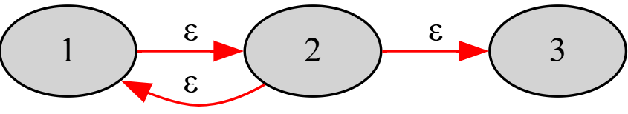 | {1, 2, 3}
14 | Пересекающиеся циклы (восьмерка) | {1} | digraph { rankdir=LR; node [style=filled, fillcolor=lightgray]; 1 -> 2 [label="ε", color=red]; 2 -> 1 [label="ε", color=red]; 1 -> 3 [label="ε", color=red]; 3 -> 1 [label="ε", color=red]; }  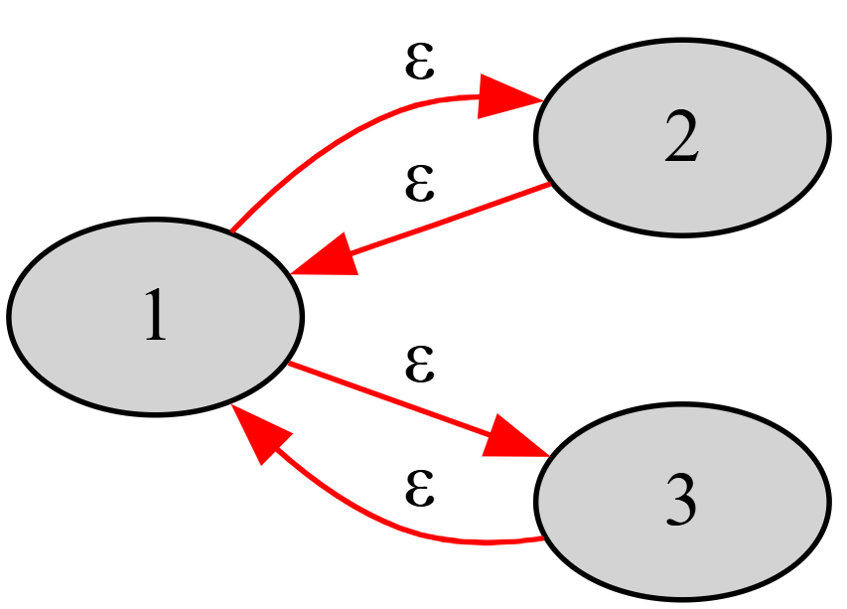 | {1, 2, 3}
Множественные стартовые состояния
15 | Два независимых компонента | {1, 4} | digraph { rankdir=LR; 1, 2, 4, 5 [style=filled, fillcolor=lightgray]; 3; 1 -> 2 [label="ε", color=red]; 3 -> 4 [label="a"]; 4 -> 5 [label="ε", color=red]; }  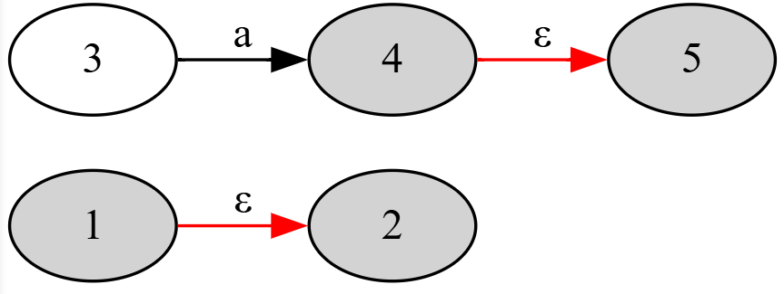 | {1, 2, 4, 5}

Продолжение Таблицы 2.2
16 | Стартовые внутри цикла | {2, 3} | digraph { rankdir=LR; node [style=filled, fillcolor=lightgray]; 1 -> 2 -> 3 -> 1 [label="ε", color=red, fontcolor=red]; }  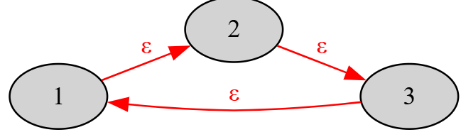 | {1, 2, 3}
17 | Вся цепочка на входе | {1,2,3} | digraph { rankdir=LR; node [style=filled, fillcolor=lightgray]; 1 -> 2 -> 3 [label="ε", color=red, fontcolor=red]; }  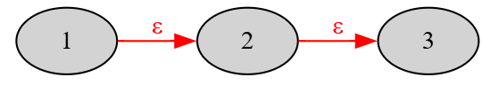 | {1, 2, 3}
18 | Пустое входное множество | {} | digraph { rankdir=LR; 1 -> 2 [label="ε", color=red, fontcolor=red]; }  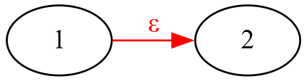 | {}
Сложные графы (Комбинированные НКА)
19 | Переход вперед и возврат (циклический паттерн) | {Start} | digraph { rankdir=LR; Start, 1, End [style=filled, fillcolor=lightgray]; 2; Start -> 1 [label="ε", color=red]; Start -> End [label="ε", color=red]; 1 -> 2 [label="a"]; 2 -> 1 [label="ε", color=red]; 2 -> End [label="ε", color=red]; }  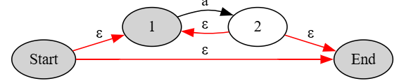 | {Start, 1, End}
20 | Оценка замыкания из центра цикла | {2} | digraph { rankdir=LR; 1, 2, End [style=filled, fillcolor=lightgray]; Start; Start -> 1 [label="ε", color=red]; Start -> End [label="ε", color=red]; 1 -> 2 [label="a"]; 2 -> 1 [label="ε", color=red]; 2 -> End [label="ε", color=red]; }  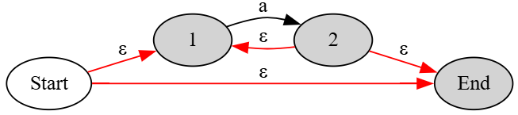 | {1, 2, End}
21 | Сложное ε-ветвление | {Start} | digraph { rankdir=LR; Start, 1, 3 [style=filled, fillcolor=lightgray]; 2, 4, End; Start -> 1 [label="ε", color=red]; Start -> 3 [label="ε", color=red]; 1 -> 2 [label="a"]; 3 -> 4 [label="b"]; 2 -> End [label="ε", color=red]; 4 -> End [label="ε", color=red]; }  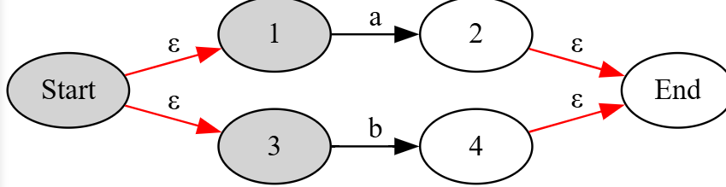 | {Start, 1, 3}

Продолжение Таблицы 2.2
22 | ε-замыкание в конце ветвления | {2, 4} | digraph { rankdir=LR; 2, 4, End [style=filled, fillcolor=lightgray]; Start, 1, 3; Start -> 1 [label="ε", color=red]; Start -> 3 [label="ε", color=red]; 1 -> 2 [label="a"]; 3 -> 4 [label="b"]; 2 -> End [label="ε", color=red]; 4 -> End [label="ε", color=red]; }  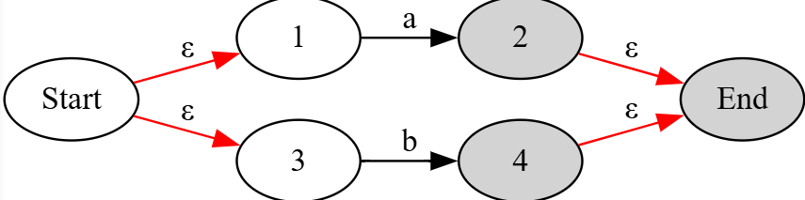 | {2, 4, End}
Краевые и экстремальные случаи
23 | Полный граф (каждый с каждым) | {1} | digraph { rankdir=LR; node [style=filled, fillcolor=lightgray]; 1 -> 2 [label="ε", color=red]; 1 -> 3 [label="ε", color=red]; 1 -> 4 [label="ε", color=red]; 2 -> 1 [label="ε", color=red]; 3 -> 1 [label="ε", color=red]; 4 -> 1 [label="ε", color=red]; }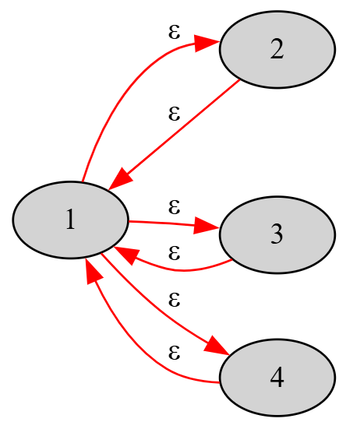 | {1, 2, 3, 4}
24 | Огромная линейная цепь (Стек-тест) | {1} | digraph { rankdir=LR; node [style=filled, fillcolor=lightgray]; 1 -> 2 -> 3 -> "..." -> 9999 -> 10000 [label="ε", color=red, fontcolor=red]; }  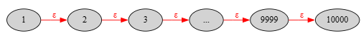 | {1..10000} (Проверка на переполнение стека вызовов, если используется рекурсия)
25 | Тупиковые ветви (Dead ends) | {1} | digraph { rankdir=LR; node [style=filled, fillcolor=lightgray]; 1 -> 2 [label="ε", color=red]; 1 -> 3 [label="ε", color=red]; }  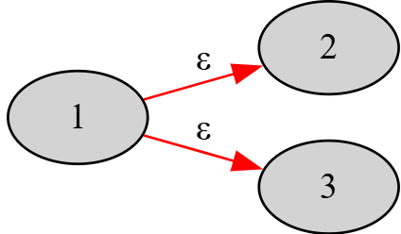 | {1, 2, 3}

Приложение 3
Методика тестирования логики поиска совпадений в заданной позиции
Данный раздел описывает методику тестирования механизмов симуляции конечного автомата, расчета приоритетов частичных совпадений и итогового алгоритма поиска совпадения (полного или частичного) начиная с конкретной позиции в строке.
3.1 Тестирование функции calculateDistanceToTerminal
/*!
* \brief Вычисляет кратчайшее расстояние (в символьных переходах) от каждого состояния до терминального.
* \param [in] endState - терминальное (конечное) состояние автомата.
* \note Функция проходит граф в обратном порядке (от конца к началу).
*/
void calculateDistanceToTerminal(std::shared_ptr<NFAState> endState);

Таблица 3.1 — Тесты для расчета дистанции до терминала
№ | Структура НКА (Имитация шаблона) | Описание проверки | Ожидаемые расстояния (distance)
1 | a (Один переход)  Стандартная регулярка: a | Базовый расчет | digraph { rankdir=LR; S [style=filled, fillcolor=lightblue, label="Start\nd=1"]; E [shape=doublecircle, style=filled, fillcolor=lightgreen, label="End\nd=0"]; S -> E [label="a"]; }  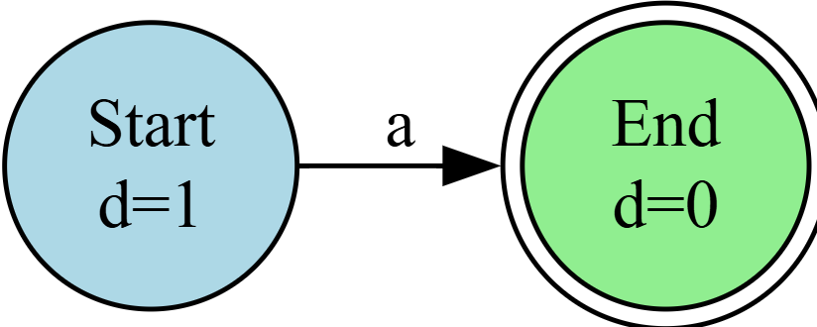
2 | a b c &3 (Цепочка из 3)  Стандартная регулярка: abc | Линейное увеличение | digraph { rankdir=LR; S [style=filled, fillcolor=lightblue, label="Start\nd=3"]; 1 [label="S1\nd=2"]; 2 [label="S2\nd=1"]; E [shape=doublecircle, style=filled, fillcolor=lightgreen, label="End\nd=0"]; S -> 1 [label="a"]; 1 -> 2 [label="b"]; 2 -> E [label="c"]; }  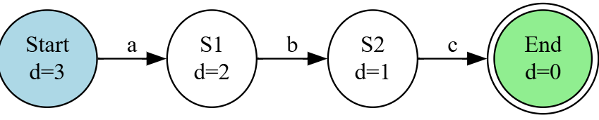

Продолжение Таблицы 3.1
3 | a b | (Две ветки)  Стандартная регулярка: a|b | Одинаковые ветки | digraph { rankdir=LR; S [style=filled, fillcolor=lightblue, label="Start\nd=1"]; 1 [label="S_a\nd=1"]; 2 [label="S_b\nd=1"]; E [shape=doublecircle, style=filled, fillcolor=lightgreen, label="End\nd=0"]; S -> 1 [label="ε", color=red]; S -> 2 [label="ε", color=red]; 1 -> E [label="a"]; 2 -> E [label="b"]; }  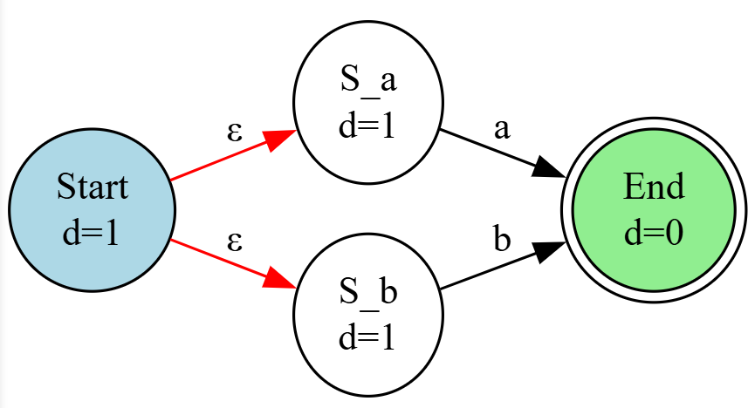
4 | a b c &3 d | (Неравные ветки)  Стандартная регулярка: abc|d | Приоритет кратчайшего пути | digraph { rankdir=LR; S [style=filled, fillcolor=lightblue, label="Start\nd=1"]; A1 [label="S_a\nd=3"]; A2 [label="S_b\nd=2"]; A3 [label="S_c\nd=1"]; B1 [label="S_d\nd=1"]; E [shape=doublecircle, style=filled, fillcolor=lightgreen, label="End\nd=0"]; S -> A1 [label="ε", color=red]; S -> B1 [label="ε", color=red]; A1 -> A2 [label="a"]; A2 -> A3 [label="b"]; A3 -> E [label="c"]; B1 -> E [label="d"]; }  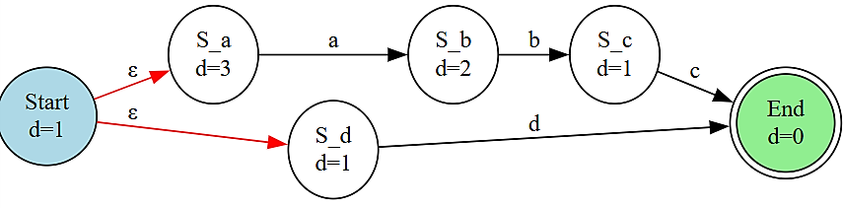
5 | a * (Цикл)  Стандартная регулярка: a* | Расстояние из цикла | digraph { rankdir=LR; S [style=filled, fillcolor=lightblue, label="Start\nd=0"]; 1 [label="S1\nd=1"]; 2 [label="S2\nd=0"]; E [shape=doublecircle, style=filled, fillcolor=lightgreen, label="End\nd=0"]; S -> E [label="ε", color=red]; S -> 1 [label="ε", color=red]; 1 -> 2 [label="a"]; 2 -> 1 [label="ε", color=red]; 2 -> E [label="ε", color=red]; }  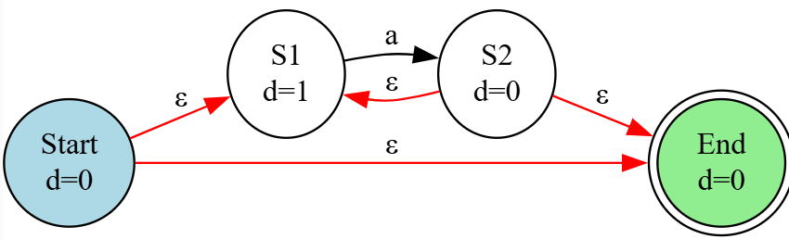
6 | Недостижимый терминал  (для проверки того, что функция не упадет с ошибкой, если наткнется на "висячий" узел в памяти.) | Искусственно разорванный граф | digraph { rankdir=LR; S [style=filled, fillcolor=pink, label="Start\nd=∞"]; E [shape=doublecircle, style=filled, fillcolor=lightgreen, label="End\nd=0"]; }  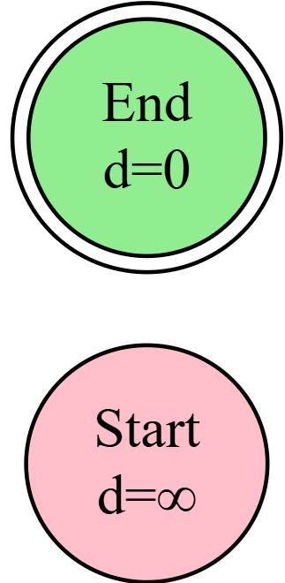
7 | (a|b)c | Сложная развилка и слияние | digraph { rankdir=LR; S [style=filled, fillcolor=lightblue, label="Start\nd=2"]; 1 [label="S1\nd=1"]; E [shape=doublecircle, style=filled, fillcolor=lightgreen, label="End\nd=0"]; S -> 1 [label="a"]; S -> 1 [label="b"]; 1 -> E [label="c"]; }  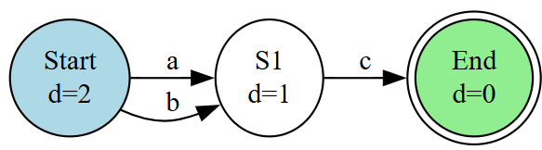

Продолжение Таблицы 3.1
8 | b c | a & d | e &  Стандартная регулярка: ((a(b|c))|d)e | Сильная вложенность | digraph { rankdir=LR; S [style=filled, fillcolor=lightblue, label="Start\nd=2"]; S_a [label="S_a\nd=3"]; S_bc [label="S_bc\nd=2"]; S_b [label="S_b\nd=2"]; S_c [label="S_c\nd=2"]; S_d [label="S_d\nd=2"]; M1 [label="M1\nd=1"]; E [shape=doublecircle, style=filled, fillcolor=lightgreen, label="End\nd=0"];  S -> S_a [label="ε", color=red]; S -> S_d [label="ε", color=red]; S_a -> S_bc [label="a"]; S_bc -> S_b [label="ε", color=red]; S_bc -> S_c [label="ε", color=red]; S_b -> M1 [label="b"]; S_c -> M1 [label="c"]; S_d -> M1 [label="d"]; M1 -> E [label="e"];}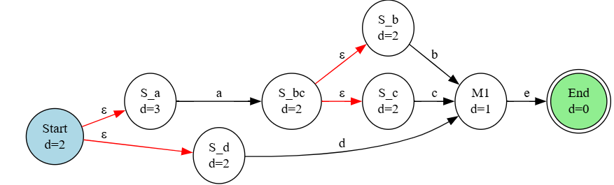
9 | a * b & *  Стандартная регулярка: (a*b)* | Цикл внутри цикла | digraph { rankdir=LR; S [style=filled, fillcolor=lightblue, label="Start\nd=0"]; 1 [label="S1 (Вход)\nd=1"]; 2 [label="S2 (Выход)\nd=1"]; S_a [label="S_a\nd=2"]; S_b [label="S_b (Конец)\nd=0"]; E [shape=doublecircle, style=filled, fillcolor=lightgreen, label="End\nd=0"]; S -> E [label="ε", color=red]; S -> 1 [label="ε", color=red]; 1 -> 2 [label="ε", color=red]; 1 -> S_a [label="ε", color=red]; S_a -> 2 [label="a"]; 2 -> 1 [label="ε", color=red]; 2 -> S_b [label="b"]; S_b -> S [label="ε", color=red]; S_b -> E [label="ε", color=red]; }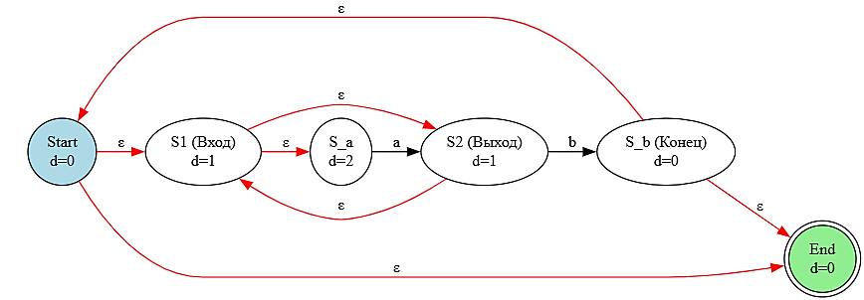

3.2 Тестирование функции SimulateNFA
/*!
* \brief Симулирует один шаг работы НКА по заданному символу.
* \param [in] currentStates - текущее множество активных состояний.
* \param [in] c - входной символ.
* \return std::unordered_set<std::shared_ptr<NFAState>> - новое множество активных состояний (с учетом эпсилон-замыканий).
*/
std::unordered_set<std::shared_ptr<NFAState>> SimulateNFA(const std::unordered_set<std::shared_ptr<NFAState>>& currentStates, char c);
Таблица 3.2 — Тесты шага симуляции автомата
№ | Текущие состояния | Входной символ | Описание связей в НКА | Ожидаемый результат (Новое множество)
1 | {S1} | 'a' | digraph { rankdir=LR; 1 [label="S1", style=filled, fillcolor=lightblue]; 2 [label="S2", style=filled, fillcolor=lightgray]; 1 -> 2 [label="a"]; }  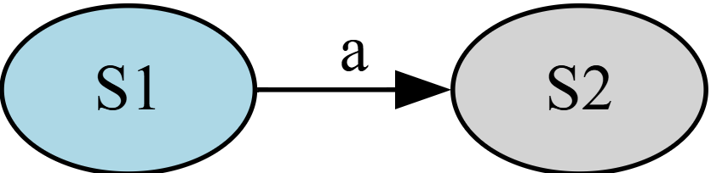 | {S2}(Успешный переход по 'a')
2 | {S1} | 'b' | digraph { rankdir=LR; 1 [label="S1", style=filled, fillcolor=lightblue]; 2 [label="S2"]; 1 -> 2 [label="a"]; }  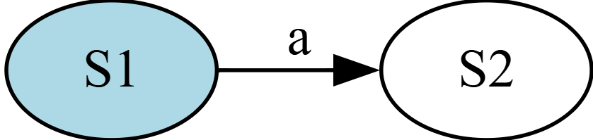 | {} (Пустое множество, ветка отмерла)
3 | {S1} | 'x' | digraph { rankdir=LR; 1 [label="S1", style=filled, fillcolor=lightblue]; 2 [label="S2", style=filled, fillcolor=lightgray]; 1 -> 2 [label="ANY"]; }  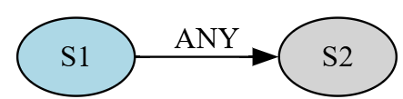 | {S2} (Маска принимает любой символ)
4 | {S1} | '\n' | digraph { rankdir=LR; 1 [label="S1", style=filled, fillcolor=lightblue]; 2 [label="S2"]; 1 -> 2 [label="ANY"]; }  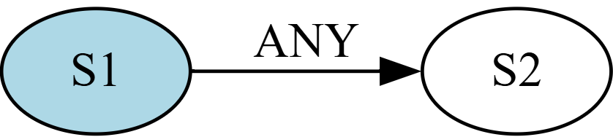 | {} (Маска игнорирует перенос строки)
5 | {S1} | 'a' | digraph { rankdir=LR; 1 [label="S1", style=filled, fillcolor=lightblue]; 2 [label="S2", style=filled, fillcolor=lightgray]; 3 [label="S3", style=filled, fillcolor=lightgray]; 1 -> 2 [label="a"]; 2 -> 3 [label="ε", color=red, fontcolor=red]; }  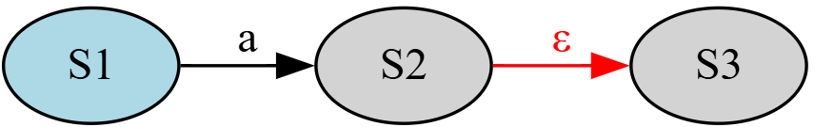 | {S2, S3} (Автоматическое ε-замыкание после шага)
6 | {S1, S2} | 'a' | digraph { rankdir=LR; 1 [label="S1", style=filled, fillcolor=lightblue]; 2 [label="S2", style=filled, fillcolor=lightblue]; 3 [label="S3", style=filled, fillcolor=lightgray]; 4 [label="S4"]; 1 -> 3 [label="a"]; 2 -> 4 [label="b"]; }  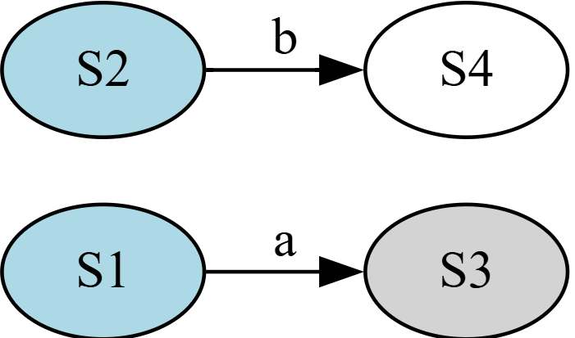 | {S3} (Из нескольких состояний выжило только одно)
7 | {S1} | 'a' | digraph { rankdir=LR; 1 [label="S1", style=filled, fillcolor=lightblue]; 2 [label="S2", style=filled, fillcolor=lightgray]; 3 [label="S3", style=filled, fillcolor=lightgray]; 1 -> 2 [label="a"]; 1 -> 3 [label="a"]; }  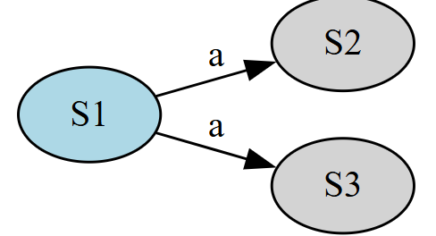 | {S2, S3} (Развилка по одному символу порождает два активных пути)
8 | {S1, S2} | 'b' | digraph { rankdir=LR; 1 [label="S1", style=filled, fillcolor=lightblue]; 2 [label="S2", style=filled, fillcolor=lightblue]; 3 [label="S3", style=filled, fillcolor=lightgray]; 1 -> 3 [label="b"]; 2 -> 3 [label="b"]; }  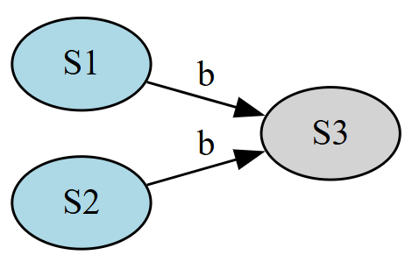 | {S3} (Слияние: два разных состояния перешли в одно и то же по одному символу)

Голубые узлы (lightblue) — Текущие состояния (откуда мы начинаем шаг).
Серые узлы (lightgray) — Ожидаемый результат (куда мы в итоге успешно попали).
Белые узлы — Состояния, куда мы не смогли перейти (ветка отмерла).
Красные стрелки — Автоматические epsilon-переходы после шага.

3.3 Тестирование функции determineFinalMatch
Эта функция принимает итоговое множество состояний (после обрыва строки или успешного завершения) и решает, какой тип совпадения вернуть.
/*!
* \brief Определяет итоговый результат поиска, выбирая между найденным полным и частичным совпадениями.
* * Функция реализует логику приоритетов движка регулярных выражений. Полное совпадение (FULL_MATCH) всегда имеет безусловный приоритет над частичным (PARTIAL_MATCH), даже если частичное совпадение длиннее. Если полного совпадения нет, возвращается наилучшее частичное совпадение. Если оба отсутствуют, возвращается NO_MATCH.
* \param [in] fullMatch Данные о найденном полном совпадении (если оно было достигнуто).
* \param [in] bestPartialMatch Данные о наилучшем частичном совпадении (с минимальной дистанцией до конца).
* \return Match Структура с итоговым совпадением, победившим в конкуренции.
*/
Match determineFinalMatch(const Match& fullMatch, const Match& bestPartialMatch);
Таблица 3.3 — Тесты принятия решения о типе совпадения
№ | Входные параметры (fullMatch, bestPartialMatch) | Логика выбора | Ожидаемый результат
1 | fullMatch: {Успех}, bestPartialMatch: {Нет} | Однозначный успех (достигнут только терминал). | FULL_MATCH
2 | fullMatch: {Успех}, bestPartialMatch: {dist=2} | Приоритет полного совпадения над любым частичным. | FULL_MATCH
3 | fullMatch: {Нет}, bestPartialMatch: {dist=1} | Строка оборвалась, но мы находимся в графе. | PARTIAL_MATCH (осталось 1)
4 | fullMatch: {Нет}, bestPartialMatch: {Нет} | Ни один путь не выжил, пустое множество. | NO_MATCH
5 | fullMatch: {Успех, длина=2}, bestPartialMatch: {dist=1, длина=10} | Частичное поглотило больше символов, но не дошло до конца. Полное короткое, но достигло терминала. | FULL_MATCH (Полное всегда имеет безусловный приоритет)

Продолжение Таблицы 3.3
6 | fullMatch: {Нет}, bestPartialMatch: Конфликт {dist=2, len=3, pos=0} и {dist=2, len=5, pos=0} | Выбор наилучшего частичного совпадения при одинаковом расстоянии до терминала и одинаковой стартовой позиции. | PARTIAL_MATCH (выигрывает совпадение с len=5, так как оно длиннее)
7 | fullMatch: {Нет}, bestPartialMatch: Конфликт {dist=2, len=5, pos=0} и {dist=2, len=5, pos=2} | Дистанция и длина равны. Должно победить самое левое совпадение. | PARTIAL_MATCH (выигрывает совпадение с pos=0, так как оно самое левое)

3.4 Комплексное тестирование ядра: findMatchAtPosition
/*!
* \brief Ищет совпадение (полное или частичное) в строке, начиная строго с указанной позиции.
* \param [in] str - входная строка.
* \param [in] startPos - позиция начала поиска.
* \return MatchResult - структура с типом совпадения (FULL, PARTIAL, NONE) и длиной совпавшей подстроки.
*/
MatchResult findMatchAtPosition(const std::string& str, size_t startPos);
Подсветка:
FULL (зеленый) — полное совпадение.
NONE (красный) — отсутствие совпадения.
PARTIAL (желтый) — частичное совпадение (строка оборвалась).
Жирный шрифт: Отмечает символ во «Входной строке», соответствующий startPos.

Таблица 3.4 — Тесты логики поиска совпадений с заданной позиции
№ | Шаблон (ОПЗ) | Входная строка | startPos | Ожидаемый результат | Описание (Название)
Базовый поиск и маски
1 | c a t &3 | "cat" | 0 | cat | ExactMatch: Полное совпадение.
 |  |  |  | FULL, 3
2 | c a t &3 | "dog" | 0 | dog | NoMatch: Ошибка на первом символе.
 |  |  |  | NONE, 0
3 | c a t &3 | "caterpillar" | 0 | caterpillar | PrefixMatch: Совпадение в начале строки.
 |  |  |  | FULL, 3
4 | c a t &3 | "tomcat" | 3 | tomcat | OffsetMatch: Поиск со смещением.
 |  |  |  | FULL, 3
5 | c a t &3 | "ca" | 0 | ca | EarlyEOF: Строка оборвалась.
 |  |  |  | PARTIAL, 2
6 | c . t &3 | "cut" | 0 | cut | WildcardOK: Точка как любой символ.
 |  |  |  | FULL, 3
7 | c . t &3 | "c\nt" | 0 | c\nt | WildcardNL: Точка не ловит \n.
 |  |  |  | PARTIAL, 1
8 | c . t &3 | "c" | 0 | c | BreakBeforeDot: Обрыв до маски.
 |  |  |  | PARTIAL, 1
9 | c . t &3 | "ca" | 0 | ca | BreakAtDot: Обрыв на маске.
 |  |  |  | PARTIAL, 2
Продолжение Таблицы 3.4
Квантификаторы (*, +, ?)
10 | a * | "aaa" | 0 | aaa | GreedyStar: Жадная звезда.
 |  |  |  | FULL, 3
11 | a * | "b" | 0 | (empty) | EmptyStar: Звезда допускает 0 символов.
 |  |  |  | FULL, 0
12 | a + | "aaa" | 0 | aaa | GreedyPlus: Жадный плюс.
 |  |  |  | FULL, 3
13 | a + | "b" | 0 | b | RequiredPlus: Плюс требует минимум один.
 |  |  |  | NONE, 0
14 | a ? | "aab" | 0 | aab | QuestionOnce: Опциональность (есть символ).
 |  |  |  | FULL, 1
15 | a ? | "b" | 0 | (empty) | QuestionZero: Опциональность (нет символа).
 |  |  |  | FULL, 0
16 | a + b & | "aaab" | 0 | aaab | QuantSeq: Квантификатор + литерал.
 |  |  |  | FULL, 4
17 | a + b & | "aaa" | 0 | aaa | QuantPartial: Ожидаем b в конце.
 |  |  |  | PARTIAL, 3
18 | . * b & | "xyzxyzb" | 0 | xyzxyzb | CatchAll: Захват всего до разделителя.
 |  |  |  | FULL, 7
18.1 | . * b & | "xyzbxyzb" | 0 | xyzbxyzb | GreedyCatchAll: Захват до последнего разделителя.
 |  |  |  | FULL, 8
Продолжение Таблицы 3.4
19 | . * b & | "xyz" | 0 | xyz | NoDelimiter: Разделитель не найден.
 |  |  |  | PARTIAL, 3
Интервалы {n,m}
20 | a {3} | "aaaa" | 0 | aaaa | ExactN: Строго 3 повторения.
 |  |  |  | FULL, 3
21 | a {3} | "aa" | 0 | aa | UnderN: Недобор до фиксированного N.
 |  |  |  | PARTIAL, 2
22 | a {2,4} | "aaaaa" | 0 | аaaaa | RangeMax: Жадный захват до M.
 |  |  |  | FULL, 4
23 | a {2,4} | "aa" | 0 | aa | RangeMin: Минимум выполнен.
 |  |  |  | FULL, 2
24 | a {2,4} | "a" | 0 | a | RangeUnder: Минимум не достигнут.
 |  |  |  | PARTIAL, 1
25 | a {2,} | "aaaaa" | 0 | aaaaa | RangeOpen: От 2 до бесконечности.
 |  |  |  | FULL, 5
26 | a {0,2} | "b" | 0 | (empty) | ZeroRange: Пустая строка валидна.
 |  |  |  | FULL, 0
Ветвления и приоритеты
27 | c a t &3 c a r &3 | | "car" | 0 | car | AltMatch: Вторая ветка альтернативы.
 |  |  |  | FULL, 3

Продолжение Таблицы 3.4
28 | c a t &3 c a r &3 | |  | "ca" | 0 |  | сa | AltPartial: Обрыв на общей части.
 |  |  |  |  |  | PARTIAL, 2
29 | a b c &3 a | |  | "ab" | 0 |  | ab | FullPriority: FULL побеждает PARTIAL.
 |  |  |  |  |  | FULL, 1
30 | a b c |3 |  | "c" | 0 |  | c | N-aryAlt: Третья ветка из набора.
 |  |  |  |  |  | FULL, 1
36 | a a a & | |  | "aa" | 0 |  | aa | LongestMatch (Литералы): Совпадение 'aa' побеждает короткое 'a'.
 |  |  |  |  |  | FULL, 2
37 | a a b & | |  | "ab" | 0 |  | ab | Leftmost Longest: Ветка 'ab' (len=2) побеждает ветку 'a' (len=1).
 |  |  |  |  |  | FULL, 2
38 | a * a {2,4} | |  | "aaaaa" | 0 |  | aaaaa | Greedy Priority: Звезда 'a*' съедает 5 символов и побеждает лимитный интервал.
 |  |  |  |  |  | FULL, 5
39 | a a . * & | |  | "ab" | 0 |  | ab | Mask Priority: Ветка с маской 'a.*' выигрывает у одиночного литерала 'a'.
 |  |  |  |  |  | FULL, 2
40 | a b | + a & |  | "aba" | 0 |  | aba | NFA Resolution: Квантификатор уступает последний 'a' терминалу для успешного совпадения строки.
 |  |  |  |  |  | FULL, 3
Борьба за лучшее частичное
41 | a b c d &4 a x y &3 | | "a" |  |  | 0 | a | DistPriority: Выбор пути "axy" (ближе к концу).
 |  |  |  |  |  | PARTIAL, 1

Продолжение Таблицы 3.4
42 | a . * b &3 a c & | | "a" | 0 | a | FixedPriority: Приоритет фиксированной длины.
 |  |  |  | PARTIAL, 1
Граничные условия строки
43 | a | "" | 0 | (empty) | EmptyStart: Обрыв на пустой строке.
 |  |  |  | PARTIAL, 0
44 | a ? | "" | 0 | (empty) | EmptyFull: Пустота валидна для квантификатора.
 |  |  |  | FULL, 0
45 | c a t &3 | "cat\n" | 3 | \n | OutOfBounds: Старт на конце строки.
 |  |  |  | PARTIAL, 0

Приложение 4
Методика тестирования интеграционного поиска по всей строке (extractAllMatches)
Данный раздел описывает методику интеграционного тестирования алгоритма прохода по всей длине входной строки. Проверяется корректность сдвига указателя (особенно при совпадениях нулевой длины для предотвращения зацикливания) и правильность формирования итоговой HTML-разметки отчета.
/*!
* \brief Выполняет поиск всех совпадений в строке и формирует HTML-отчет.
* \param [in] startState - начальное состояние сгенерированного НКА.
* \param [in] str - входная текстовая строка для анализа.
* \return std::string - итоговая строка, содержащая HTML-разметку (полные, частичные совпадения и несовпавший текст).
*/
std::string extractAllMatches(std::shared_ptr<NFAState> startState, const std::string& str);

Таблица 4.1 — Тесты интеграционного прохода по строке и генерации HTML
№ | Шаблон (ОПЗ) | Входная строка | Ожидаемый результат (Имитация) | Описание логики (Имя теста)
Базовый проход и разметка мусора
1 | a | "a" | a | FullOnly: Только полное совпадение.
2 | a | "b" | b | GarbageOnly: Только несовпавший текст.
3 | a | "xax" | xax | MidMatch: Совпадение в центре, мусор по краям.
4 | a | "xaaax" | xaaax | MultiMatch: Серия последовательных совпадений.
5 | c a t &3 | "the cat" | the cat | PrefixGarbage: Слово с префиксом и пробелом.
Тестирование частичных совпадений
6 | c a t &3 | "ca" | ca | PartialEOF: Частичное совпадение в конце.
7 | c a t &3 | "xca" | xca | GarbageThenPartial: Мусор перед частичным.

Продолжение Таблицы 4.1
8 |  | c . t &3 | "car" | car | WildcardBreak: Обрыв на маске (r не подошло под t).
9 |  | a b c &3 | "abxab" | abxab | DoublePartial: Изолированные частичные фрагменты.
Сложные сдвиги и Квантификаторы
10 |  | a {1,2} | "aaa" | aaa | MaxQuant: Максимальный захват, затем остаток.
11 |  | a * | "baaab" | baaab | StarGreedyScan: Жадный захват внутри мусора.
12 |  | . * | "xyz" | xyz | CatchAllMatch: Маска захватила всё.
13 |  | a b & c d & | | "xabxcdx" | xabxcdx | MultiBranchScan: Поиск разных веток в потоке.
Защита от зацикливания (Критические случаи)
14 |  | a ? | "b" | b | AntiLoopQuestion: Сдвиг при пустом совпадении.
15 |  | a {0} | "xyz" | xyz | EmptyTemplate: Игнорирование шаблона-пустышки.
16 |  | a | "" | (пустая строка) | EmptyInputProtect: Защита от Access Violation.
Множественные совпадения в тексте
17 | c a t s &4 b a t s &4 | |  | "Do cats eat bats?" | Do cats eat bats? |  | GlobalAltMatch: Поиск всех вхождений альтернативы в длинном тексте с мусором вокруг.
18 | c b | a t s &3 & |  | "Do bats eat cats?" | Do bats eat cats? |  | GlobalGroupMatch: Множественный поиск с оптимизированным шаблоном подгруппы.

Продолжение Таблицы 4.1
Фильтрация совпадений
19 | c a t &3 | "ca then cat" | ca then cat | IgnorePartialIfFull: Если в строке есть хотя бы одно полное совпадение, все оборванные (ca) превращаются в мусор.
20 | c a t &3 | "c and ca" | c and ca | BestGlobalPartial: Полных совпадений нет. Выбирается одно наилучшее частичное ("ca", осталось 1), остальное ("c", осталось 2) — мусор.
Серийные совпадения
21 | a b & | "ababab" | ababab | ConsecutiveMatch: Подряд идущие полные совпадения без мусора между ними.

Разметка:
Зеленый фон (<mark>): Используется для обозначения текста, который полностью удовлетворил шаблону.
Красный цвет (.garbage): Показывает символы, которые были пропущены алгоритмом как несовпавшие.
Желтый фон (.partial-box): Обозначает частичные совпадения (когда начало шаблона совпало, но строка закончилась раньше).

